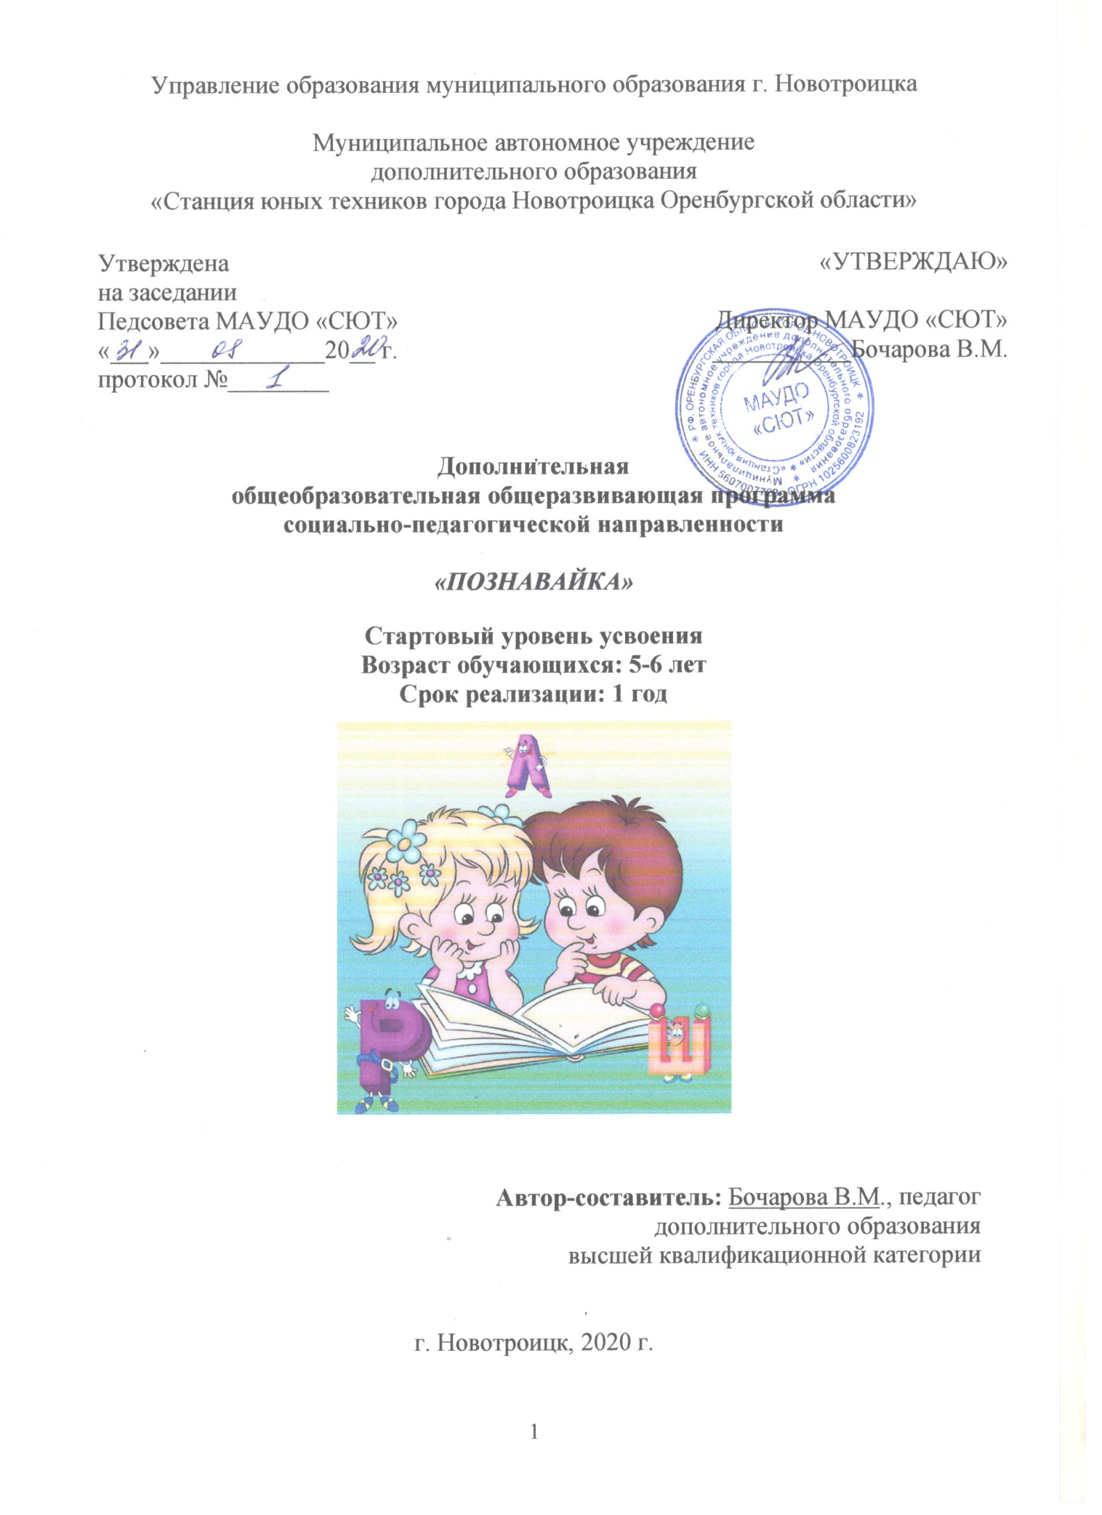
Управление образования муниципального образования г. Новотроицка

Муниципальное автономное учреждение
дополнительного образования
«Станция юных техников города Новотроицка Оренбургской области»
Утверждена  на заседании  Педсовета МАУДО «СЮТ»  «___»_____________20__ г.  протокол №________ | «УТВЕРЖДАЮ»  Директор МАУДО «СЮТ» ___________Бочарова В.М.

Дополнительная
общеобразовательная общеразвивающая программа
социально-гуманитарной направленности

«ПОЗНАВАЙКА»

Стартовый уровень усвоения
Возраст обучающихся: 5-6 лет
Срок реализации: 1 год
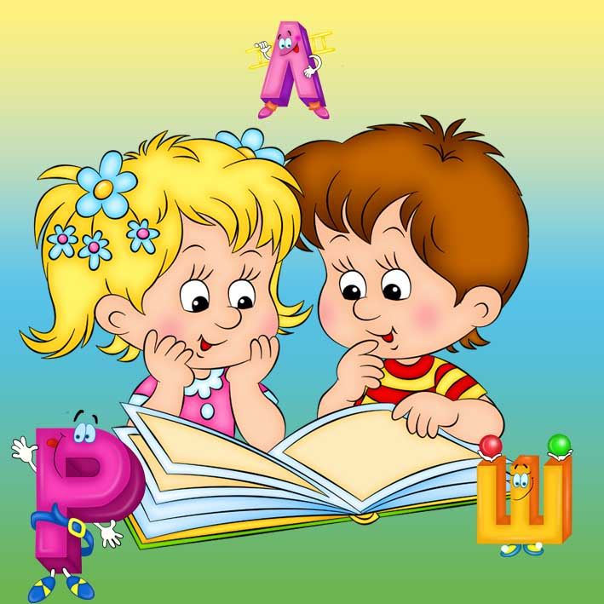

Автор-составитель: Бочарова В.М., педагог
дополнительного образования
высшей квалификационной категории

г. Новотроицк, 2020 г.

Данная общеразвивающая программа «Познавайка» представляет собой комплексную дополнительную образовательную программу по подготовке детей 5-6 лет к новым социальным условиям, развитию интереса и творческих способностей детей, их самореализации. Программа разработана с учетом возрастных физических и психологических особенностей детей 5-6 лет. Необходимость организации творческого объединения обусловлена социальным заказом.
Рекомендована педагогам дополнительного образования по профилю деятельности.

462356, Оренбургская область, г. Новотроицк, ул. Мира,1,
МАУДО «СЮТ» Тел.: 8(3537) 67-81-81
Содержание

Раздел 1 | Комплекс основных характеристик программы
1. 1 | Пояснительная записка | 4
1.2 | Цель и задачи программы | 11
1.3 | Учебный план | 12
1.4 | Содержание программы | 20
1.5 | Планируемые результаты | 36
Раздел 2 | Комплекс организационно-педагогических условий
2.1 | Календарный учебный график | 39
2.2 | Условия реализации программы | 39
2.3 | Формы аттестации | 42
2.4 | Оценочные материалы | 43
2.5 | Диагностика результатов | 44
2.5 | Методические материалы | 45
2.7 | Список литературы | 47
2.8 | Приложения | 49
 | Приложение 1. Работа с родителями | 49
 | Приложение 2. Диагностический материал | 51
 | Приложение 3. Календарный учебный график на 2018-2019 уч. г. | 76
 | Приложение 4. Инструментарий к занятию | 89

Раздел 1. Комплекс основных характеристик программы

  - Пояснительная записка

Период дошкольного детства является наиболее благоприятным для формирования необходимых психических функций и социально значимых качеств личности. Именно в это время закладываются основы будущей учебной деятельности ребёнка, идет активное развитие его познавательных возможностей.
Переход от одного возрастного периода к другому характеризуется не только изменением социальной ситуации развития и ведущего вида деятельности, но и особенностями системы отношений ребенка с социальной действительностью. Важно объяснить ребёнку не только способы приобретения знаний, но и их смысл на доступном языке- через игровую и экспериментальную деятельность, приобретающую учебный характер. Потребность ребёнка в принятии статуса ученика, его активность в процессе познания окружающей действительности, способов взаимодействия как со взрослыми, так и со сверстниками, на наш взгляд, являются одной из основных задач на этапе подготовки к школьному обучению.
    - Направленность программы.
Дополнительная общеразвивающая программа «Познавайка» имеет социально-гуманитарную направленность.
Программа реализуется на русском языке.
1.1.2. Актуальность программы определяется тем, что данная программа направлена на развитие познавательных процессов, навыков коммуникативного общения, мотивационной сферы. Для дошкольника переход из детского сада в школу не только меняет картину окружающего мира, но и определяет его место в этой действительности. Поэтому важно объяснить ребёнку на доступном языке (через систему игровой и экспериментальной деятельности) способы приобретения знаний и умений, и их смысл.
Иногда дошкольная подготовка детей сводится к обучению их счету, чтению, письму. Однако исследования психологов, многолетний опыт педагогов-практиков показывают, что наибольшие трудности в школе испытывают не те дети, которые обладают недостаточно большим объемом знаний, умений и навыков, а те, кто не готов к новой социальной роли ученика с определенным набором таких качеств, как умение слушать и слышать, работать в коллективе и самостоятельно, желание и привычка думать, стремление узнавать что-то новое.
1.1.3. Отличительная особенность программы.
Рабочая программа «Познавайка» для подготовки детей 5-6 лет к школе разработана в соответствии с требованиями Федерального государственного стандарта начального общего образования второго поколения, на основе программы «Преемственность» (программа по подготовке к школе детей 5-7 лет) науч. рук. Н. А. Федосова (М.: Просвещение, 2012), рекомендованной Министерством образования РФ, а также – «Математические ступеньки» Волкова.
Отличительные особенности программы:
- обязательное использование конструирования и моделирования из природного материала, бумаги и картона;
- интеграция с рядом учебных предметов: изобразительное искусство, трудовое обучение, математика и чтение, что является средством разностороннего развития способностей детей. Интеграция в этой программе является не простым сложением знаний по нескольким дисциплинам, а объединяет знания, расширяет их и служит основой развития познавательного интереса.
- ориентация на интеллектуальную инициативу;
- высокая самостоятельность учебной деятельности;
- гибкость в использовании времени, средств, материалов обеспечивает вариативная часть программы;
- отличаются планируемые результаты.
1.1.4. Адресат программы.
Программа рассчитана на детей 5-6 лет, участвующих в реализации программы.
Максимальная численность обучающихся в группе не должна превышать – 15 чел.
Возрастные особенности детей данного возраста.
СОЦИАЛЬНО-ЭМОЦИОНАЛЬНОЕ РАЗВИТИЕ: Ребёнок 5-6 лет стремится познать себя и другого человека как представителя общества, постепенно начинает осознавать связи и зависимости в социальном поведении и взаимоотношениях людей. В 5-6 лет дошкольники совершают положительный нравственный выбор (преимущественно в воображаемом плане). Чаще начинают употреблять и более точный словарь для обозначения моральных понятий — вежливый, честный, заботливый и др.
В этом возрасте в поведении дошкольников формируется возможность саморегуляции, т. е. дети начинают предъявлять к себе те требования, которые раньше предъявлялись им взрослыми. Так они могут, не отвлекаясь на более интересные дела, доводить до конца малопривлекательную работу (убирать игрушки, наводить порядок в комнате и т. п.). Это становится возможным благодаря осознанию детьми общепринятых норм и правил поведения и обязательности их выполнения. Ребенок эмоционально переживает не только оценку его поведения другими, но и соблюдение им самим норм и правил, соответствие его поведения своим морально-нравственным представлениям. Однако соблюдение норм (дружно играть, делиться игрушками, контролировать агрессию и т. д.), как правило, в этом возрасте возможно лишь во взаимодействии с теми, кто наиболее симпатичен, с друзьями.
В возрасте от 5 до 6 лет происходят изменения в представлениях ребёнка о себе; оценки и мнение товарищей становятся для них существенными. Повышается избирательность и устойчивость взаимоотношений с ровесниками. Свои предпочтения дети объясняют успешностью того или иного ребёнка в игре («С ним интересно играть» и т. п.) или его положительными качествами («Она хорошая», «Он не дерётся» и т. п.). Общение детей становится менее ситуативным. Они охотно рассказывают о том, что с ними произошло: где были, что видели и т. д. Дети внимательно слушают друг друга, эмоционально сопереживают рассказам друзей.
В 5-6 лет у ребёнка формируется система первичной половой идентичности по существенным признакам (женские и мужские качества, особенности проявления чувств, эмоций, специфика поведения, внешности, профессии). При обосновании выбора сверстников противоположного пола мальчики опираются на такие качества девочек, как красота, нежность, ласковость, а девочки - на такие, как сила, способность заступиться за другого.
Повышаются возможности безопасности жизнедеятельности ребенка 5-6 лет. Это связано с ростом осознанности и произвольности поведения, преодолением эгоцентрической позиции (ребёнок становится способным встать на позицию другого).
ИГРОВАЯ ДЕЯТЕЛЬНОСТЬ: В игровом взаимодействии существенное место начинает занимать совместное обсуждение правил игры. Дети часто пытаются контролировать действия друг друга - указывают, как должен себя вести тот или иной персонаж. В случаях возникновения конфликтов во время игры дети объясняют партнёрам свои действия или критикуют их действия, ссылаясь на правила. При распределении детьми этого возраста ролей для игры можно иногда наблюдать и попытки совместного решения проблем («Кто будет…?»). Вместе с тем согласование действий, распределение обязанностей у детей чаще всего возникает ещё по ходу самой игры.
ОБЩАЯ МОТОРИКА: Более совершенной становится крупная моторика: ребенок хорошо бегает на носках, прыгает через веревочку, попеременно на одной и другой ноге, катается на двухколесном велосипеде, на коньках. Появляются сложные движения: может пройти по неширокой скамейке и при этом даже перешагнуть через небольшое препятствие; умеет отбивать мяч о землю одной рукой несколько раз подряд. Активно формируется осанка детей, правильная манера держаться. Развиваются выносливость (способность достаточно длительное время заниматься физическими упражнениями) и силовые качества (способность применения ребёнком небольших усилий на протяжении достаточно длительного времени).
Ловкость и развитие мелкой моторики проявляются в более высокой степени самостоятельности ребёнка при самообслуживании: дети практически не нуждаются в помощи взрослого, когда одеваются и обуваются. Некоторые из них могут обращаться со шнурками — продевать их в ботинок и завязывать бантиком.
ПСИХИЧЕСКОЕ РАЗВИТИЕ: К 5 годам они обладают довольно большим запасом представлений об окружающем, которые получают благодаря своей активности, стремлению задавать вопросы и экспериментировать.
Представления об основных свойствах предметов углубляются: ребёнок хорошо знает основные цвета и имеет представления об оттенках (например, может показать два оттенка одного цвета: светло-красный и тёмно-красный); может рассказать, чем отличаются геометрические фигуры друг от друга; сопоставить между собой по величине большое количество предметов.
Ребенок 5-6 лет умеет из неравенства делать равенство; раскладывает 10 предметов от самого большого к самому маленькому и наоборот; рисует в тетради в клетку геометрические фигуры; выделяет в предметах детали, похожие на эти фигуры; ориентируется на листе бумаги.
Освоение времени все ещё не совершенно: не точная ориентация во временах года, днях недели (хорошо усваиваются названия тех дней недели и месяцев года, с которыми связаны яркие события).
Внимание детей становится более устойчивым и произвольным. Они могут заниматься не очень привлекательным, но нужным делом в течение 20-25 мин вместе со взрослым. Ребёнок этого возраста уже способен действовать по правилу, которое задаётся взрослым (отобрать несколько фигур определённой формы и цвета, найти на картинке изображения предметов и заштриховать их определённым образом).
Объём памяти изменяется не существенно. Улучшается её устойчивость. При этом для запоминания дети уже могут использовать несложные приёмы и средства (в качестве подсказки могут выступать схемы, карточки или рисунки).
В 5-6 лет ведущее значение приобретает наглядно-образное мышление, которое позволяет ребёнку решать более сложные задачи с использованием обобщённых наглядных средств (схем, чертежей и пр.). К наглядно-действенному мышлению дети прибегают в тех случаях, когда сложно без практических проб выявить необходимые связи. При этом пробы становятся планомерными и целенаправленными. Задания, которые можно решить без практических проб, ребёнок нередко может решать в уме.
Развивается прогностическая функция мышления, что позволяет ребёнку видеть перспективу событий, предвидеть близкие и отдалённые последствия собственных действий и поступков.
РЕЧЕВОЕ РАЗВИТИЕ: Для детей этого возраста становится нормой правильное произношение звуков. Сравнивая свою речь с речью взрослых, дошкольник может обнаружить собственные речевые недостатки.
Ребёнок шестого года жизни свободно использует средства интонационной выразительности: может читать стихи грустно, весело или торжественно, способен регулировать громкость голоса и темп речи в зависимости от ситуации (громко читать стихи на празднике или тихо делиться своими секретами и т. п.).
Дети начинают употреблять обобщающие слова, синонимы, антонимы, оттенки значений слов, многозначные слова. Словарь детей активно пополняется существительными, обозначающими названия профессий, социальных учреждений (библиотека, почта, универсам, спортивный клуб и т. д.); глаголами, обозначающими трудовые действия людей разных профессий, прилагательными и наречиями, отражающими качество действий, отношение людей к профессиональной деятельности. Использует в речи синонимы, антонимы; слова, обозначающие материалы, из которых сделаны предметы (бумажный, деревянный и т. д.).
Дошкольники могут использовать в речи сложные случаи грамматики: несклоняемые существительные, существительные множественного числа в родительном падеже, следовать орфоэпическим нормам языка; способны к звуковому анализу простых трёхзвуковых слов.
Дети учатся самостоятельно строить игровые и деловые диалоги, осваивая правила речевого этикета, пользоваться прямой и косвенной речью; в описательном и повествовательном монологах способны передать состояние героя, его настроение, отношение к событию, используя эпитеты и сравнения.
Круг чтения ребёнка 5-6 лет пополняется произведениями разнообразной тематики, в том числе связанной с проблемами семьи, взаимоотношений со взрослыми, сверстниками, с историей страны. Малыш способен удерживать в памяти большой объём информации, ему доступно чтение с продолжением. Практика анализа текстов, работа с иллюстрациями способствуют углублению читательского опыта, формированию читательских симпатий.
Ребенок к 6 годам свободно называет свое имя, фамилию, адрес, имена родителей и их профессии.
МУЗЫКАЛЬНО-ХУДОЖЕСТВЕННАЯ И ПРОДУКТИВНАЯ ДЕЯТЕЛЬНОСТЬ. В процессе восприятия художественных произведений дети эмоционально откликаются на те произведения искусства, в которых переданы понятные им чувства и отношения, различные эмоциональные состояния людей, животных, борьба добра со злом.
При слушании музыки дети обнаруживают большую сосредоточенность и внимательность. Творческие проявления музыкальной деятельности становятся более осознанными и направленными (образ, средства выразительности продумываются и сознательно подбираются детьми).
В изобразительной деятельности дети также могут изобразить задуманное (замысел ведёт за собой изображение). Развитие мелкой моторики влияет на совершенствование техники изображения: дошкольники могут проводить узкие и широкие линии краской (концом кисти и плашмя), рисовать кольца, дуги, делать тройной мазок из одной точки, смешивать краску на палитре для получения светлых, тёмных и новых оттенков, разбеливать основной тон для получения более светлого оттенка, накладывать одну краску на другую. Дети с удовольствием обводят рисунки по контуру, заштриховывают фигуры.
Старшие дошкольники в состоянии лепить из целого куска глины (пластелина), моделируя форму кончиками пальцев, сглаживать места соединения, оттягивать детали пальцами от основной формы, украшать свои работы с помощью стеки и налепов, расписывать их.
Совершенствуются практические навыки работы с ножницами: дети могут вырезать круги из квадратов, овалы из прямоугольников, преобразовывать одни геометрические фигуры в другие: квадрат - в несколько треугольников, прямоугольник - в полоски, квадраты и маленькие прямоугольники; создавать из нарезанных фигур изображения разных предметов или декоративные композиции.
Дети конструируют по условиям, заданным взрослым, но уже готовы к самостоятельному творческому конструированию из разных материалов. Постепенно дети приобретают способность действовать по предварительному замыслу в конструировании и рисовании.
ТРУДОВАЯ ДЕЯТЕЛЬНОСТЬ: В старшем дошкольном возрасте (5-7 лет) активно развиваются планирование и самооценивание трудовой деятельности. Освоенные ранее виды детского труда выполняются качественно, быстро, осознанно. Становится возможным освоение детьми разных видов ручного труда.
Возраст 5-6 лет можно охарактеризовать как возраст овладения ребёнком активным воображением, которое начинает приобретать самостоятельность, отделяясь от практической деятельности и предваряя её. Образы воображения значительно полнее и точнее воспроизводят действительность. Ребёнок чётко начинает различать действительное и вымышленное. Действия воображения - создание и воплощение замысла - начинают складываться первоначально в игре. Это проявляется в том, что прежде игры рождается её замысел и сюжет.
    - Объем и сроки реализации программы.
Обучение по данной программе рассчитано на 1 год.
Программа «Познавайка» предлагает систему адаптационных занятий и состоит из следующих курсов: «АБВГДейка», «Раз ступенька, два ступенька», «Мир вокруг», «Очумелые ручки». Программа рассчитана на 36 недель. Общее количество занятий рассчитано на 144 часа.
1.1.6. Формы обучения.
Формы обучения: смешанная (очная, дистанционная с применением дистанционных технологий), индивидуальная и групповая, что предполагает непосредственное взаимодействие педагога и обучающихся при проведении занятий.
Общеразвивающая программа «Познавайка» носит развивающий характер; не допускает дублирования программ первого класса; помогает освоить специфику социальных отношений (в семье, со сверстниками, с взрослыми); обеспечивает формирование ценностных установок; ориентирует не на уровень знаний, а на развитие потенциальных возможностей ребенка, на зону его ближайшего развития; обеспечивает постепенный переход от непосредственности к произвольности; организует и сочетает в единой смысловой последовательности продуктивные виды деятельности; готовит переход от игровой к творческой, учебной деятельности, в том числе в сотрудничестве со сверстниками и взрослыми; инвариативна и готовит к любой системе школьного образования.
Основные принципы построения программы: общее развитие с учетом индивидуальных возможностей и способностей; развитие творческой деятельности; развитие личностных компетенций; поддержка и сохранение здоровья; формирование духовно-нравственных установок и ориентаций; развитие устойчивой психологической адаптации к новым условиям образования; сотворчество обучающих, обучающихся и родителей.
Содержание подготовки к обучению строится на таких принципах, как: учет возрастных и индивидуальных особенностей ребенка; систематичность и последовательность; вариантность и вариативность; доступность и достаточность; наглядность; достоверность; комплексность; взаимосвязь с окружающим миром; использование произведений искусства, интеграция всех видов искусства, произведений детского творчества; разнообразие игровых и творческих заданий; многообразие видов художественно-творческой деятельности (игровая, художественно-речевая, театрализованная).
Ведущая деятельность: игра; продуктивная, творческая деятельность; конструирование и моделирование. Виды действий в процессе конструирования: анализ объекта; сравнение и сопоставление; выделение общего и различного; осуществление классификации; установление аналогии.
1.1.7. Форма организации образовательного процесса: индивидуальная, групповая, работа в мини-группах, которая предполагает сотрудничество несколько человек по какой-либо учебной теме.
Занятия организуются с постоянным составом детской группы, собранной по возрастному принципу (дети от 5 до 6 лет).
Основной формой работы с детьми являются групповые занятия для изучения теоретического материала по темам и практические занятия с индивидуальным подходом к каждому ребёнку, т.к. каждый обучающийся может проходить программу свои темпом (в зависимости от своих личностных способностей и частоты посещения занятий).
Типичное занятие, как правило, имеет следующую структуру:
− краткое повторение пройденного материала;
− знакомство с новой темой (технологией);
− вводный инструктаж;
− практическая работа;
− уборка рабочего места.
В образовательной программе используются следующие формы занятий:
− беседы, рассказы, объяснения;
− показ технических приёмов;
− демонстрация видео и фотографий, готовых работ из различного материала;
− практическая работа;
− экскурсии на природу.
1.1.8. Режим занятий, периодичность и продолжительность.
Набор в объединение «Познавайка» производится на добровольной основе, единственным условием является соответствующий возраст обучающихся.
Основание для отчисления – неспособность выполнять программу учебного года.
Адаптационные занятия организуются на базе СЮТ и имеют следующую временную структуру: 2 занятия в день, 2 раза в неделю при очном обучении и 1 раз в неделю 4 занятия при использовании только дистанционного способа обучения. Продолжительность занятия 25 минут с 10-минутным перерывом.
Сюда включается и время, затрачиваемое на экскурсии, мероприятия и выставки.
Режим, структура и темп занятий планируется с учетом возрастных, психологических и физиологических особенностей детей.

Разделы / Продолжительность | Периодичность в неделю | Количество часов в неделю | Количество часов в год
«АБВГДейка» | 1 раз | 1 час | 36 ч.
«Раз ступенька, два ступенька» | 1 раз | 1 час | 36 ч.
«Мир вокруг», | 1 раз | 1 час | 36 ч.
«Очумелые ручки» | 1 раз | 1 час | 36 ч.
Итого: |  |  | 144 ч.
1.2 Цель и задачи программы

Цель программы: формирование у детей дошкольного возраста мотивации учения, ориентированной на удовлетворение познавательных интересов; подготовка к умению читать и писать, развитие речи и произвольности психических процессов; развитие интереса детей к математике в процессе ознакомления с количеством и счетом, изменением и сравнением величин, пространственными и временными ориентировками.
Задачи:
1. Воспитательные:
- Развитие умения устанавливать отношения со сверстниками и взрослыми, видеть себя глазами окружающих.
- Формирование ценностных установок и ориентаций.
2. Развивающие:
- Развитие фонематического слуха: развитие способности дифференцировать звуки; развитие умений слышать отдельные звуки в словах, определять место заданного звука в слове; интонационно выделять звуки в слове и произносить их изолированно.
- Развитие мелкой моторики и зрительно-двигательной координации.
- Развитие произвольности психических процессов.
- Развитие образного и вариативного мышления, воображения, творческих способностей.
- Развитие способности к саморегуляции поведения и проявления волевых усилий.
- Развитие и формирование мыслительных операций (анализа, синтеза, сравнения, обобщения, классификации, аналогии) в процессе решения математических задач.
3. Образовательные:
- Формирование умений звукобуквенного анализа: учить делить слова на слоги; различать звуки (гласные и согласные, твердые и мягкие согласные, звонкие и глухие согласные); соотносить звук и букву; определять ударный слог; составлять предложение из двух, трех, четырех слов.
- Формирование выразительности речи: пользоваться высотой и силой голоса, темпом и ритмом речи, паузами, разнообразными интонациями; выработка дикции.
- Развитие графических навыков с целью подготовки руки ребенка к письму.
- Формирование умений принимать учебную задачу и решать ее самостоятельно.
- Формирование навыков самоконтроля и самооценки выполненной работы.
- Развитие мотивации учения.
- Развитие умения планировать свои действия, осуществлять решение в соответствии с заданными правилами и алгоритмами, проверять результат своих действий на основе математических понятий.

1.3. Учебный план

N  п/п | Название  раздела,  темы | Количество часов |  |  | Формы организации занятий | Формы аттестации, контроля
 |  | Всего  (часы) | Теория  (мин. - часы) | Практика  (мин. - часы)
1. | Раздел 1. «АБВГДейка». – 36 ч.
1.1. | Знакомство.  Речь письменная и устная.  Звуки речи. | 1 | 15 | 10 | Рассказ. Диагностирование.  Игра. | Игра
1.2. | Штриховка Гласные звуки IаI, IуI; А, а; У, у.  (Название буквы совпадает с названием звука). | 1 | 10 | 15 | Рассказ.  Дидактическая игра.  Практическая работа | Наблюдение
1.3. | Гласный звук IоI, буквы О, о. (Название буквы совпадает с названием звука). | 1 | 10 | 15 | Рассказ.  Дидактическая игра.  Практическая работа | Наблюдение
1.4. | Согласные звуки IмI, IмI; буквы М, м.  (Название буквы совпадает с названием звука). | 1 |  |  | Рассказ.  Дидактическая игра.  Практическая работа | Наблюдение
1.5 | Соединение букв в слоги. Повторение | 1 | 5 | 20 | Рассказ.  Дидактическая игра.  Практическая работа | Устный опрос
1.6 | Согласные звуки IсI, IсI; С, с.  (Название буквы совпадает с названием звука)  Слова. | 1 | 15 | 10 | Рассказ.  Дидактическая игра.  Практическая работа | Наблюдение
1.7 | Согласные звуки IхI, IхI; Х, х.  (Название буквы совпадает с названием звука).  Предложения. | 1 | 10 | 15 | Рассказ.  Дидактическая игра.  Практическая работа | Наблюдение
1.8 | Согласные звуки IрI, IрI; буквы Р, р  (Название буквы совпадает с названием звука) | 1 | 10 | 15 | Рассказ.  Дидактическая игра.  Практическая работа | Наблюдение
1.9 | Согласный звук IшI; буквы Ш, ш.  (Название буквы совпадает с названием звука).  Составление и написание слогов | 1 | 10 | 15 | Рассказ.  Дидактическая игра.  Практическая работа | Наблюдение
1.10 | Гласный звук IыI; буква ы. | 1 | 10 | 15 | Рассказ.  Дидактическая игра.  Практическая работа | Наблюдение
1.11 | Согласные звуки IнI, IнI; буквы Н, н. (Название буквы совпадает с названием звука)  Текущая диагностика. | 1 | 10 | 15 | Рассказ.  Дидактическая игра.  Практическая работа | Наблюдение
1.12 | Согласные звуки IкI, IкI; буквы К, к. (Название буквы совпадает с названием звука) | 1 | 10 | 15 | Рассказ.  Дидактическая игра.  Практическая работа | Наблюдение
1.13 | Согласные звуки IтI, IтI; буквы Т, т.  (Название буквы совпадает с названием звука) | 1 | 10 | 15 | Рассказ.  Дидактическая игра.  Практическая работа | Наблюдение
1.14 | Гласный звук IиI; буква И, и. | 1 | 10 | 15 | Рассказ.  Дидактическая игра.  Практическая работа | Наблюдение
1.15 | Согласные звуки IпI, IпI; буквы П, п.  (Название буквы совпадает с названием звука). | 1 | 10 | 15 | Рассказ.  Дидактическая игра.  Практическая работа | Наблюдение
1.16 | Согласные звуки IзI, IзI; буквы З, з. (Название буквы совпадает с названием звука). | 1 | 10 | 15 | Рассказ.  Дидактическая игра.  Практическая работа | Наблюдение
1.17 | Согласный звук IйI; буква И, й. | 1 | 10 | 15 | Рассказ.  Дидактическая игра.  Практическая работа | Наблюдение
1.18 | Согласные звуки IгI, IгI; буквы Г, г.  (Название буквы совпадает с названием звука) | 1 | 10 | 15 | Рассказ.  Дидактическая игра.  Практическая работа | Наблюдение
1.19 | Согласные звуки IвI, IвI; буквы В, в. (Название буквы совпадает с названием звука) | 1 | 10 | 15 | Рассказ.  Дидактическая игра.  Практическая работа | Наблюдение
1.20 | Согласные звуки IдI, IдI; буквы Д, д. (Название буквы совпадает с названием звука) | 1 | 10 | 15 | Рассказ.  Дидактическая игра.  Практическая работа | Наблюдение
1.21 | Согласные звуки IбI, IбI; буквы Б, б. (Название буквы совпадает с названием звука) | 1 | 10 | 15 | Рассказ.  Дидактическая игра.  Практическая работа | Наблюдение
1.22 | Согласные звуки IжI,; буквы Ж, ж. (Название буквы совпадает с названием звука) | 1 | 10 | 15 | Рассказ.  Дидактическая игра.  Практическая работа | Наблюдение
1.23 | Буква Е, е | 1 | 10 | 15 | Рассказ.  Дидактическая игра.  Практическая работа | Наблюдение
1.24 | Буква Ь. | 1 | 10 | 15 | Рассказ.  Дидактическая игра.  Практическая работа | Наблюдение
1.25 | Буква Я, я | 1 | 10 | 15 | Рассказ.  Дидактическая игра.  Практическая работа | Наблюдение
1.26 | Буква Ю, ю. | 1 | 10 | 15 | Рассказ.  Дидактическая игра.  Практическая работа | Наблюдение
1.27 | Буква Ё, ё | 1 | 10 | 15 | Рассказ.  Дидактическая игра.  Практическая работа | Наблюдение
1.28 | Согласный звук IчI,; буквы Ч, ч. (Название буквы совпадает с названием звука) | 1 | 10 | 15 | Рассказ.  Дидактическая игра.  Практическая работа | Наблюдение
1.29 | Гласный звук IэI,; буквы Э, э. | 1 | 10 | 15 | Рассказ.  Дидактическая игра.  Практическая работа | Наблюдение
1.30 | Согласный звук IцI,; буквы Ц, ц. (Название буквы совпадает с названием звука) | 1 | 10 | 15 | Рассказ.  Дидактическая игра.  Практическая работа | Наблюдение
1.31 | Согласные звуки IфI, IфI; буквы Ф, ф. (Название буквы совпадает с названием звука) | 1 | 10 | 15 | Рассказ.  Дидактическая игра.  Практическая работа | Наблюдение
1.32 | Согласные звуки IщI, ; буквы Щ, щ.  (Название буквы совпадает с названием звука) | 1 | 10 | 15 | Рассказ.  Дидактическая игра.  Практическая работа | Наблюдение
1.33 | Буква Ъ | 1 | 10 | 15 | Рассказ.  Дидактическая игра.  Практическая работа | Наблюдение
1.34 | Алфавит. | 1 | 10 | 15 | Рассказ.  Дидактическая игра.  Практическая работа | Дидактическая игра.
1.35 | Составление слов из разрезной азбуки. | 1 | 10 | 15 | Дидактическая игра.  Практическая работа | Дидактическая игра.
1.36 | Обобщение изученного. Итоговая диагностика. | 1 |  | 25 | Дидактическая игра.  Практическая работа | Дидактическая игра.  Устный опрос.
2. | Раздел 2. «Раз ступенька, два ступенька». – 36 ч.
2.1 | Свойства предметов. Объединение предметов в группы по общему свойству | 1 | 10 | 15 | Рассказ.  Дидактическая игра.  Практическая работа | Дидактическая игра.
2.2 | Сравнение групп предметов. | 1 | 10 | 15 | Рассказ.  Дидактическая игра.  Практическая работа | Дидактическая игра.
2.3 | Пространственные отношения: на, над, под, слева, справа | 1 | 10 | 15 | Рассказ.  Дидактическая игра.  Практическая работа | Дидактическая игра.
2.4 | Удаление части из целого (вычитание) | 1 | 10 | 15 | Рассказ.  Дидактическая игра.  Практическая работа | Дидактическая игра.
2.5 | Пространственные отношения: между, посередине | 1 | 10 | 15 | Рассказ.  Дидактическая игра.  Практическая работа | Дидактическая игра.
2.6 | Взаимосвязь между целым и частью. Представление: один -много | 1 | 10 | 15 | Рассказ.  Дидактическая игра.  Практическая работа | Дидактическая игра.
2.7 | Число 1 и цифра 1 | 2 | 1 | 1 | Рассказ.  Дидактическая игра.  Практическая работа | Дидактическая игра.
2.8 | Пространственные отношения: внутри, снаружи | 1 | 10 | 15 | Рассказ.  Дидактическая игра.  Практическая работа | Дидактическая игра.
2.9 | Число 2 и цифра 2. Пара | 2 | 10 | 40 | Рассказ.  Дидактическая игра.  Практическая работа | Наблюдение
2.10 | Отношение: часть-целое. Представление о действии сложения (на наглядном материале) | 1 | 10 | 15 | Рассказ.  Дидактическая игра.  Практическая работа | Дидактическая игра.
2.11 | Число 3. Цифра 3 | 2 | 10 | 40 | Рассказ.  Дидактическая игра.  Практическая работа | Наблюдение.  Устный опрос.
2.12 | Представления о замкнутой и незамкнутой линиях.  Об отрезке и многоугольнике | 1 | 10 | 15 | Рассказ.  Дидактическая игра.  Практическая работа | Дидактическая игра.
2.13 | Число 4. Цифра 4  Представление об углах | 2 | 10 | 40 | Рассказ.  Дидактическая игра.  Практическая работа | Наблюдение
2.14 | Представление о числовом отрезке | 1 | 10 | 15 | Рассказ.  Дидактическая игра.  Практическая работа | Наблюдение
2.15 | Число 5. Цифра 5  Представление о точке и линии. | 2 | 10 | 40 | Рассказ.  Дидактическая игра.  Практическая работа | Наблюдение
2.16 | Пространственные отношения: впереди, сзади | 1 | 10 | 15 | Рассказ.  Дидактическая игра.  Практическая работа | Дидактическая игра.
2.17 | Число 6. Цифра 6 | 2 | 10 | 40 | Рассказ.  Дидактическая игра.  Практическая работа | Наблюдение
2.18 | Обозначение равенства и неравенства. | 1 | 10 | 15 | Рассказ.  Дидактическая игра.  Практическая работа | Дидактическая игра.
2.19 | Число 7. Цифра 7 | 1 | 10 | 15 | Рассказ.  Дидактическая игра.  Практическая работа | Наблюдение
2.20 | Упражнение на повторение и закрепление | 1 | 10 | 15 | Рассказ.  Дидактическая игра.  Практическая работа | Дидактическая игра.
2.21 | Число 8. Цифра 8. | 1 | 10 | 15 | Рассказ.  Дидактическая игра.  Практическая работа | Наблюдение
2.22 | Упражнение на повторение и закрепление. | 1 | 10 | 15 | Рассказ.  Дидактическая игра.  Практическая работа | Дидактическая игра.
2.23 | Число 9. Цифра 9. | 1 | 10 | 15 | Рассказ.  Дидактическая игра.  Практическая работа | Наблюдение
2.24 | Временные отношения: раньше, позже.  Число 0 и цифра 0.  Упражнение на повторение и закрепление. | 2 | 10 | 40 | Рассказ.  Дидактическая игра.  Практическая работа | Наблюдение
2.25 | Число 10. | 1 | 10 | 15 | Рассказ.  Дидактическая игра.  Практическая работа | Наблюдение
2.26 | Сравнение групп предметов по количеству на наглядной основе. | 1 | 10 | 15 | Рассказ.  Дидактическая игра.  Практическая работа | Дидактическая игра.
2.27 | Упражнение на повторение и закрепление | 1 | 10 | 15 | Рассказ.  Дидактическая игра.  Практическая работа | Дидактическая игра.
2.28 | Математические игры | 2 | 10 | 40 | Беседа.  Дидактическая игра.  Практическая работа | Устный опрос.  Дидактическая игра
3. | Раздел 3. «Мир вокруг». – 36 ч.
3.1 | Круглый год: Осень | 3 | 1 | 2 | Рассказ. Экскурсия.  Дидактическая игра.  Практическая работа | Устный опрос.  Наблюдение
3.2 | Деревья Родины: береза, дуб, клен. Изучаем листья | 2 | 15 | 35 | Рассказ.  Дидактическая игра.  Практическая работа | Наблюдение
3.3 | Инструменты - наши помощники | 1 | 10 | 15 | Беседа.  Дидактическая игра. | Разгадывание загадок
3.4 | Домашние животные | 2 | 15 | 35 | Рассказ.  Дидактическая игра.  Практическая работа | Устный опрос
3.5 | Дикие животные. | 2 | 15 | 35 | Рассказ.  Дидактическая игра.  Практическая работа | Устный опрос
3.6 | Время: вчера, сегодня, завтра | 1 | 15 | 10 | Рассказ.  Дидактическая игра.  Практическая работа | Наблюдение
3.7 | Круглый год: Зима | 3 | 1 | 2 | Рассказ.  Дидактическая игра.  Практическая работа | Устный опрос
3.8 | Мероприятие СЮТ | 1 | - | 1 | Игра | Наблюдение
3.9 | Вода: жидкое и твердое состояние. Опыты со снегом и водой | 3 | 1 | 2 | Рассказ.  Практическая работа | Наблюдение
3.10 | Люди и профессии: ролевая игра | 2 | 10 | 40 | Рассказ.  Дидактическая игра. | Игра
3.11 | Круглый год: Весна | 3 | 1 | 2 | Рассказ.  Дидактическая игра.  Практическая работа | Устный опрос
3.12 | Время: день, неделя | 1 | 10 | 15 | Рассказ.  Дидактическая игра. | Наблюдение
3.13 | Материалы вокруг нас: Опыты с бумагой. | 1 | 10 | 15 | Беседа.  Практическая работа | Наблюдение
3.14 | Космос рядом: Солнечная система | 1 | 10 | 15 | Рассказ.  Дидактическая игра. | Наблюдение
3.15 | Круглый год: Лето | 3 | 1 | 2 | Рассказ.  Дидактическая игра.  Практическая работа | Устный опрос
3.16 | Время: месяц, год | 1 | 10 | 15 | Беседа.  Дидактическая игра. | Наблюдение
3.17 | Материалы вокруг нас: Опыты с картоном | 1 | 15 | 10 | Рассказ.  Дидактическая игра.  Практическая работа | Наблюдение
3.18 | Как беречь природу | 1 | 10 | 15 | Беседа.  Дидактическая игра. | Устный опрос
3.19 | Круглый год: обобщение | 2 | 10 | 40 | Беседа.  Дидактическая игра. | Игра
3.20 | Транспорт. Правила поведения на улице | 2 | 15 | 35 | Рассказ.  Дидактическая игра.  Практическая работа | Игра
4. | Раздел 4. «Очумелые ручки». – 36 ч.
4.1 | Наши волшебные помощники.  Знакомство с инструментами. Техника безопасности.  Аппликация «Солнышко в ладошке». | 1 | 10 | 15 | Беседа.  Дидактическая игра.  Практическая работа | Наблюдение
4.2 | Волшебная страна «Оригами» | 3 | 15 | 60 | Рассказ.  Практическая работа  Игра | Наблюдение
4.3 | Мероприятие | 1 | 5 | 20 | Беседа  Игра | Наблюдение
4.4 | Аппликация. | 3 | 1 | 2 | Рассказ.  Практическая работа | Выставка работ в объединении
4.5 | Конструирование из полосок | 3 | 1 | 2 | Рассказ.  Практическая работа | Наблюдение
4.6 | Конструирование из сложенного листа | 3 | 1 | 2 | Рассказ.  Практическая работа | Наблюдение
4.7 | Орнамент акварелью | 3 | 1 | 2 | Рассказ.  Практическая работа | Наблюдение
4.8 | Волшебное конструирование из плоских деталей. | 3 | 1 | 2 | Рассказ.  Практическая работа | Выставка внутри объединения
4.9 | Мероприятие СЮТ | 1 | 10 | 15 | Беседа | Наблюдение
4.10 | Конструирование из объемных деталей. | 3 | 1 | 2 | Рассказ.  Практическая работа | Наблюдение
4.11 | Лепка из пластилина | 4 | 1 | 3 | Рассказ.  Практическая работа | Наблюдение
4.12 | Конструирование из бросового материала | 4 | 1 | 3 | Рассказ.  Практическая работа | Наблюдение
4.13 | Рисование акварелью | 3 | 1 | 2 | Рассказ.  Практическая работа | Наблюдение
4.14 | Заключительное занятие | 1 | - | 1 | Рассказ.  Практическая работа | Наблюдение
 | ИТОГО: | 144 | 49 | 95

1.4. Содержание программы

«АБВГДейка»

Занятие 1. Знакомство.
Речь письменная и устная.
Звуки речи.
Аудиторная практика: диагностика входная; комплексное занятие с сочетанием теоретического и практического блока: беседа и дидактическая игра.
Форма контроля: игра, наблюдение.
Занятие 2. Штриховка. Гласные звуки IаI, IуI; А, а; У, у.
Знакомство с русским алфавитом.
Знакомство с гласными буквами: А, а; У, у.
Аудиторная практика: комплексное занятие с сочетанием теоретического и практического блока: выполнение упражнений по штриховке фигур; знакомство с буквами А, а; У, у; дидактическая игра по определению слов, начинающихся и заканчивающихся на изученные буквы.
Форма контроля: наблюдение.
Занятие 3. Гласный звук: IоI, буквы О, о.
Знакомство с русским алфавитом.
Знакомство с гласными буквами: О, о.
Аудиторная практика: комплексное занятие с сочетанием теоретического и практического блока: знакомство с буквой О, о; дидактическая игра по определению слов, начинающихся с буквы О, о; повторение ранее изученных букв.
Форма контроля: наблюдение.
Занятие 4. Согласные звуки: IмI, IмI; буквы М, м.
Знакомство с русским алфавитом.
Знакомство с согласными буквами: М, М.
Аудиторная практика: комплексное занятие с сочетанием теоретического и практического блока: знакомство с буквой М, М; дидактическая игра по определению слов, начинающихся с буквы М, М; повторение ранее изученных букв.
Форма контроля: наблюдение.
Занятие 5. Соединение букв в слоги.
Знакомство со слогом. Правила чтения слогов.
Повторение букв, изученных ранее.
Аудиторная практика: комплексное занятие с сочетанием теоретического и практического блока: знакомство со слогом; чтение слогов с буквой М, м и гласными О, А, У.
Форма контроля: устный опрос.
Занятие 6. Согласный звук IсI, IсI; С, с.
Знакомство с русским алфавитом.
Знакомство с согласными буквами: С.
Знакомство со словом.
Повторение букв, изученных ранее.
Аудиторная практика: комплексное занятие с сочетанием теоретического и практического блока: знакомство со словом; чтение слогов с буквами М, м и С, С и гласными О, А, У; чтение первых слов (сам, сом).
Форма контроля: наблюдение.
Занятие 7. Согласный звук: IхI, IхI; Х, х.
Знакомство с русским алфавитом.
Знакомство с согласными буквами: Х.
Знакомство с предложением.
Повторение букв, изученных ранее.
Аудиторная практика: комплексное занятие с сочетанием теоретического и практического блока: знакомство с предложением; чтение слогов с буквой Х, х и гласными О, А, У; составление предложений по картинкам.
Форма контроля: наблюдение.
Занятие 8. Согласные звуки: IрI, IрI; Р, р.
Знакомство с русским алфавитом.
Знакомство с согласными буквами: Р.
Повторение букв, изученных ранее.
Аудиторная практика: комплексное занятие с сочетанием теоретического и практического блока: чтение слогов с буквой Р, р и гласными О, А, У; составление предложений по сюжетным картинкам.
Форма контроля: наблюдение.
Занятие 9. Согласные звуки: IшI; Ш, ш.
Знакомство с русским алфавитом.
Знакомство с согласными буквами: Ш, ш.
Повторение букв, изученных ранее.
Аудиторная практика: комплексное занятие с сочетанием теоретического и практического блока: чтение слогов и слов с буквой Ш, ш и гласными О, А, У; составление предложений по сюжетным картинкам.
Форма контроля: наблюдение.
Занятие 10. Гласный звук IыI; ы.
Знакомство с русским алфавитом.
Знакомство с гласными буквами: ы.
Повторение букв, изученных ранее.
Аудиторная практика: комплексное занятие с сочетанием теоретического и практического блока: чтение слогов с буквой ы; составление предложений по сюжетным картинкам.
Форма контроля: наблюдение.
Занятие 11. Согласные звуки IнI, IнI; Н, н.
Знакомство с русским алфавитом.
Знакомство с согласными буквами: Н.
Повторение букв, изученных ранее.
Текущая диагностика.
Аудиторная практика: комплексное занятие с сочетанием теоретического и практического блока: чтение слогов и слов с буквой Н, н и гласными О, А, У, ы; составление предложений по сюжетным картинкам; текущая диагностика.
Форма контроля: наблюдение.
Занятие 12. Согласные звуки IкI, IкI; К, к.
Знакомство с русским алфавитом.
Знакомство с согласными буквами: К.
Повторение букв, изученных ранее.
Аудиторная практика: комплексное занятие с сочетанием теоретического и практического блока: чтение слогов и слов с буквой К, к и гласными О, А, У, ы; дидактическая игра по повторению букв, изученных ранее.
Форма контроля: наблюдение.
Занятие 13. Согласные звуки IтI, IтI; Т, т.
Знакомство с русским алфавитом.
Знакомство с согласными буквами: Т.
Повторение букв, изученных ранее.
Аудиторная практика: комплексное занятие с сочетанием теоретического и практического блока: чтение слогов и слов с буквой Т, т и гласными О, А, У, ы; дидактическая игра по повторению букв, изученных ранее.
Форма контроля: наблюдение.
Занятие 14. Гласный звук IиI; И, и.
Знакомство с русским алфавитом.
Знакомство с гласными буквами: и.
Повторение букв, изученных ранее.
Аудиторная практика: комплексное занятие с сочетанием теоретического и практического блока: дидактическая игра по определению слов, начинающихся с буквы И, и; чтение слогов с буквой и; составление предложений по сюжетным картинкам.
Форма контроля: наблюдение.
Занятие 15. Согласные звуки IпI, IпI; П, п.
Знакомство с русским алфавитом.
Знакомство с согласными буквами: П.
Повторение букв, изученных ранее.
Аудиторная практика: комплексное занятие с сочетанием теоретического и практического блока: чтение слогов и слов с буквой П, п и гласными О, А, У, ы; дидактическая игра по повторению букв, изученных ранее.
Форма контроля: наблюдение.
Занятие 16. Согласные звуки IзI, IзI; З, з.
Знакомство с русским алфавитом.
Знакомство с согласными буквами: З.
Повторение букв, изученных ранее.
Аудиторная практика: комплексное занятие с сочетанием теоретического и практического блока: чтение слогов и слов с буквой З, з и гласными О, А, У, ы; дидактическая игра по повторению букв, изученных ранее.
Форма контроля: наблюдение.
Занятие 17. Согласный звук IйI; Й, й.
Знакомство с русским алфавитом.
Знакомство с согласными буквами: Й.
Повторение букв, изученных ранее.
Аудиторная практика: комплексное занятие с сочетанием теоретического и практического блока: чтение слогов и слов с буквой Й, й и гласными О, А, У, ы; дидактическая игра по повторению букв, изученных ранее.
Форма контроля: наблюдение.
Занятие 18. Согласные звуки IгI, IгI; Г, г.
Знакомство с русским алфавитом.
Знакомство с согласными буквами: Г.
Повторение букв, изученных ранее.
Аудиторная практика: комплексное занятие с сочетанием теоретического и практического блока: чтение слогов и слов с буквой Г, г и гласными О, А, У, ы; дидактическая игра по повторению букв, изученных ранее.
Форма контроля: наблюдение.
Занятие 19. Согласные звуки IвI, IвI; В, в.
Знакомство с русским алфавитом.
Знакомство с согласными буквами: В, в.
Повторение букв, изученных ранее.
Аудиторная практика: комплексное занятие с сочетанием теоретического и практического блока: чтение слогов и слов с буквой В, в и гласными О, А, У, ы; дидактическая игра по повторению букв, изученных ранее.
Форма контроля: наблюдение.
Занятие 20. Согласные звуки IдI, IдI; Д, д.
Знакомство с русским алфавитом.
Знакомство с согласными буквами: Д, д.
Повторение букв, изученных ранее.
Аудиторная практика: комплексное занятие с сочетанием теоретического и практического блока: чтение слогов и слов с буквой Д, д и гласными О, А, У, ы; дидактическая игра по повторению букв, изученных ранее.
Форма контроля: наблюдение.
Занятие 21. Согласные звуки IбI, IбI; Б, б.
Знакомство с русским алфавитом.
Знакомство с согласными буквами: Б, б.
Повторение букв, изученных ранее.
Аудиторная практика: комплексное занятие с сочетанием теоретического и практического блока: чтение слогов и слов с буквой Б, б и гласными О, А, У, ы; дидактическая игра по повторению букв, изученных ранее.
Форма контроля: наблюдение.
Занятие 22. Согласные звуки IжI; Ж, ж.
Знакомство с русским алфавитом.
Знакомство с согласными буквами: Ж, ж.
Повторение букв, изученных ранее.
Аудиторная практика: комплексное занятие с сочетанием теоретического и практического блока: чтение слогов и слов с буквой Ж, ж и гласными О, А, У, ы; дидактическая игра по повторению букв, изученных ранее.
Форма контроля: наблюдение.
Занятие 23. Гласный звук IеI; Е, е.
Знакомство с русским алфавитом.
Знакомство с гласными буквами: Е.
Повторение букв, изученных ранее.
Аудиторная практика: комплексное занятие с сочетанием теоретического и практического блока: дидактическая игра по определению слов, начинающихся с буквы Е, е; чтение слогов с буквой е; составление предложений по сюжетным картинкам.
Форма контроля: наблюдение.
Занятие 24. Согласная буква Ь.
Знакомство с русским алфавитом.
Знакомство с согласными буквами: Ь.
Повторение букв, изученных ранее.
Аудиторная практика: комплексное занятие с сочетанием теоретического и практического блока: чтение слов с буквой Ь; дидактическая игра по повторению букв, изученных ранее.
Форма контроля: наблюдение.
Занятие 25. Гласная буква Я, я.
Знакомство с русским алфавитом.
Знакомство с гласными буквами: Я, я.
Повторение букв, изученных ранее.
Аудиторная практика: комплексное занятие с сочетанием теоретического и практического блока: дидактическая игра по определению слов, начинающихся с буквы Я, я; чтение слогов с буквой Я; составление предложений по сюжетным картинкам.
Форма контроля: наблюдение.
Занятие 26. Гласная буква Ю, ю.
Знакомство с русским алфавитом.
Знакомство с гласными буквами: Ю, ю.
Повторение букв, изученных ранее.
Аудиторная практика: комплексное занятие с сочетанием теоретического и практического блока: дидактическая игра по определению слов, начинающихся с буквы Ю, ю; чтение слогов с буквой Ю; составление предложений по сюжетным картинкам.
Форма контроля: наблюдение.
Занятие 27. Гласная буква Ё, ё.
Знакомство с русским алфавитом.
Знакомство с гласными буквами: Ё, ё.
Повторение букв, изученных ранее.
Аудиторная практика: комплексное занятие с сочетанием теоретического и практического блока: дидактическая игра по определению слов, начинающихся с буквы Ё, ё; чтение слогов с буквой Ё; составление предложений по сюжетным картинкам.
Форма контроля: наблюдение.
Занятие 28. Согласные звуки IчI; Ч, ч.
Знакомство с русским алфавитом.
Знакомство с согласными буквами: Ч, ч.
Повторение букв, изученных ранее.
Аудиторная практика: комплексное занятие с сочетанием теоретического и практического блока: чтение слогов и слов с буквой Ч, ч и гласными; дидактическая игра по повторению букв, изученных ранее.
Форма контроля: наблюдение.
Занятие 29. Гласная буква Э, э.
Знакомство с русским алфавитом.
Знакомство с гласными буквами: Э, э.
Повторение букв, изученных ранее.
Аудиторная практика: комплексное занятие с сочетанием теоретического и практического блока: дидактическая игра по определению слов, начинающихся с буквы Э, э; чтение слогов с буквой Э; составление предложений по сюжетным картинкам.
Форма контроля: наблюдение.
Занятие 30. Согласные звуки IцI; Ц, ц.
Знакомство с русским алфавитом.
Знакомство с согласными буквами: Ц, ц.
Повторение букв, изученных ранее.
Аудиторная практика: комплексное занятие с сочетанием теоретического и практического блока: чтение слогов и слов с буквой Ц, ц и гласными; дидактическая игра по повторению букв, изученных ранее.
Форма контроля: наблюдение.
Занятие 31. Согласные звуки IфI, IфI; Ф, ф.
Знакомство с русским алфавитом.
Знакомство с согласными буквами: Ф, ф.
Повторение букв, изученных ранее.
Аудиторная практика: комплексное занятие с сочетанием теоретического и практического блока: чтение слогов и слов с буквой Ф, ф и гласными; дидактическая игра по повторению букв, изученных ранее.
Форма контроля: наблюдение.
Занятие 32. Согласные звуки IщI; Щ, щ.
Знакомство с русским алфавитом.
Знакомство с согласными буквами: Щ, щ.
Повторение букв, изученных ранее.
Аудиторная практика: комплексное занятие с сочетанием теоретического и практического блока: чтение слогов и слов с буквой Щ, щ и гласными; дидактическая игра по повторению букв, изученных ранее.
Форма контроля: наблюдение.
Занятие 33. Согласная буква ъ.
Знакомство с русским алфавитом.
Знакомство с согласными буквами: ъ.
Повторение букв, изученных ранее.
Аудиторная практика: комплексное занятие с сочетанием теоретического и практического блока: чтение слов с буквой ъ; дидактическая игра по повторению букв, изученных ранее.
Форма контроля: наблюдение.
Занятие 34. Алфавит.
Обобщение изученного. Алфавит.
Аудиторная практика: комплексное занятие с сочетанием теоретического и практического блока: дидактическая игра по повторению букв русского алфавита и их последовательности.
Форма контроля: дидактическая игра.
Занятие 35. Составление слов из разрезной азбуки.
Обобщение изученного.
Аудиторная практика: комплексное занятие с сочетанием теоретического и практического блока: дидактическая игра по повторению букв русского алфавита и закреплению навыка составления слов.
Форма контроля: дидактическая игра.
Занятие 36. Обобщение изученного.
Обобщение изученного.
Аудиторная практика: дидактическая игра по обобщению изученного.
Форма контроля: дидактическая игра.
«Раз ступенька, два ступенька»

Занятие 1. Свойства предметов.
Свойства предметов.
Объединение предметов в группы по общему свойству.
Аудиторная практика: диагностика входная; комплексное занятие с сочетанием теоретического и практического блока: беседа и дидактическая игра.
Форма контроля: дидактическая игра.
Занятие 2. Сравнение групп предметов.
Классификация предметов на группы.
Выделение общих и отличительных признаков.
Аудиторная практика: комплексное занятие с сочетанием теоретического и практического блока: дидактическая игра на сравнение групп предметов.
Форма контроля: дидактическая игра.
Занятие 3. Пространственные отношения: на, над, под, слева, справа.
Пространственные отношения: на, над, под, слева, справа.
Аудиторная практика: комплексное занятие с сочетанием теоретического и практического блока: дидактическая игра по определению пространственного расположения предметов.
Форма контроля: дидактическая игра.
Занятие 4. Удаление части из целого.
Часть и целое. Вычитание: первое знакомство.
Аудиторная практика: комплексное занятие с сочетанием теоретического и практического блока: представление о действии вычитания (на наглядном материале), дидактическая игра.
Форма контроля: дидактическая игра.
Занятие 5. Пространственные отношения: между, посредине.
Пространственные отношения: между, посредине.
Аудиторная практика: комплексное занятие с сочетанием теоретического и практического блока: штриховка, дидактическая игра.
Форма контроля: дидактическая игра.
Занятие 6. Взаимосвязь между целым и частью.
Представление: часть и целое.
Аудиторная практика: комплексное занятие с сочетанием теоретического и практического блока: дидактическая игра с магнитными фигурками.
Форма контроля: дидактическая игра.
Занятие 7. Число 1 и цифра 1.
Представление: один-много.
Знакомство с числами первого десятка.
Аудиторная практика: комплексное занятие с сочетанием теоретического и практического блока: изучение цифры 1, дидактическая игра.
Форма контроля: дидактическая игра.
Занятие 8. Пространственные отношения: между, посредине.
Пространственные отношения: между, посредине.
Аудиторная практика: комплексное занятие с сочетанием теоретического и практического блока: штриховка, дидактическая игра.
Форма контроля: дидактическая игра.
Занятие 9. Число 2 и цифра 2.
Знакомство с числами первого десятка.
Пара. Состав числа 2.
Аудиторная практика: комплексное занятие с сочетанием теоретического и практического блока: изучение цифры 2, дидактическая игра «Найди пару».
Форма контроля: наблюдение.
Занятие 10. Отношение: часть-целое.
Часть и целое. Сложение: первое знакомство.
Аудиторная практика: комплексное занятие с сочетанием теоретического и практического блока: представление о действии сложения (на наглядном материале), дидактическая игра.
Форма контроля: дидактическая игра.
Занятие 11. Число 3 и цифра 3.
Знакомство с числами первого десятка.
Состав числа 3.
Аудиторная практика: комплексное занятие с сочетанием теоретического и практического блока: изучение цифры 3 и его состава, дидактическая игра «Угадай сказку».
Форма контроля: наблюдение, устный опрос.
Занятие 12. Представления о замкнутой и незамкнутой линиях.
Линия: замкнутая и незамкнутая.
Отрезок. Многоугольник: квадрат, четырехугольник, треугольник.
Аудиторная практика: комплексное занятие с сочетанием теоретического и практического блока: представление о многогранниках (на наглядном материале) и отрезке, дидактическая игра.
Форма контроля: дидактическая игра.
Занятие 13. Число 4 и цифра 4.
Знакомство с числами первого десятка.
Состав числа 4. Четырехугольники.
Аудиторная практика: комплексное занятие с сочетанием теоретического и практического блока: изучение цифры 4 и ее состава; решение первых задач с предметами на сложение и вычитание в пределах 4.
Форма контроля: наблюдение.
Занятие 14. Представление о числовом отрезке.
Знакомство с числами первого десятка.
Порядок. Счет до 4 и обратно.
Аудиторная практика: комплексное занятие с сочетанием теоретического и практического блока: представление о порядке чисел (на наглядном материале), дидактическая игра «Расставь цифры в ряд».
Форма контроля: наблюдение.
Занятие 15. Число 5 и цифра 5.
Знакомство с числами первого десятка.
Состав числа 5. Представление о точке и линии.
Аудиторная практика: комплексное занятие с сочетанием теоретического и практического блока: изучение цифры 5 и ее состава; решение первых задач с предметами на сложение и вычитание в пределах 5.
Форма контроля: наблюдение.
Занятие 16. Пространственные отношения: впереди, сзади.
Пространственные отношения: впереди, сзади.
Аудиторная практика: комплексное занятие с сочетанием теоретического и практического блока: штриховка, дидактическая игра по установлению последовательности событий.
Форма контроля: дидактическая игра.
Занятие 17. Число 6 и цифра 6.
Знакомство с числами первого десятка.
Состав числа 6.
Аудиторная практика: комплексное занятие с сочетанием теоретического и практического блока: изучение цифры 6 и ее состава; счёт вперед и назад; решение первых задач с предметами на сложение и вычитание в пределах 6.
Форма контроля: наблюдение.
Занятие 18. Обозначение равенства и неравенства.
Понятие о равенстве: знак =.
Понятие о неравенстве: знаки < и >.
Аудиторная практика: комплексное занятие с сочетанием теоретического и практического блока: счёт, дидактическая игра по определению равенств и неравенств.
Форма контроля: дидактическая игра.
Занятие 19. Число 7 и цифра 7.
Знакомство с числами первого десятка.
Состав числа 7.
Аудиторная практика: комплексное занятие с сочетанием теоретического и практического блока: изучение цифры 7 и ее состава; счёт вперед и назад; решение первых задач с предметами на сложение и вычитание в пределах 7.
Форма контроля: наблюдение.
Занятие 20. Упражнение на повторение и закрепление.
Повторение изученных чисел первого десятка.
Состав чисел от 2 до 7.
Аудиторная практика: занятие по повторению и закреплению изученного на практике: счёт вперед и назад до 7; решение задач с предметами на сложение и вычитание в пределах 7; дидактическая игра «Нарисуй узор» под диктовку педагога (понятия: влево, вправо, вниз, вверх).
Форма контроля: дидактическая игра.
Занятие 21. Число 8 и цифра 8.
Знакомство с числами первого десятка.
Состав числа 8.
Аудиторная практика: комплексное занятие с сочетанием теоретического и практического блока: изучение цифры 8 и ее состава; счёт вперед и назад; решение первых задач с предметами на сложение и вычитание в пределах 8.
Форма контроля: наблюдение.
Занятие 22. Упражнение на повторение и закрепление.
Пространственные отношения.
Неравенства.
Счетная лента.
Аудиторная практика: занятие по повторению и закреплению изученного на практике: дидактическая игра «Расположи числа по порядку»; определение большего и меньшего числа; дидактическая игра «Раскрась узор» под диктовку педагога (понятия: между, посередине).
Форма контроля: дидактическая игра.
Занятие 23. Число 9 и цифра 9.
Знакомство с числами первого десятка.
Состав числа 9.
Аудиторная практика: комплексное занятие с сочетанием теоретического и практического блока: изучение цифры 9 и ее состава; счёт вперед и назад; решение первых задач с предметами на сложение и вычитание в пределах 9.
Форма контроля: наблюдение.
Занятие 24. Временные отношения: раньше, позже.
Знакомство с числами первого десятка.
Число 0 и цифра 0.
Временные отношения: раньше, позже.
Аудиторная практика комплексное занятие с сочетанием теоретического и практического блока: дидактическая игра по получению числа 0; дидактическая игра «Расположи числа правильно».
Форма контроля: наблюдение.
Занятие 25. Число 10.
Знакомство с числами первого десятка.
Состав числа 10.
Аудиторная практика: комплексное занятие с сочетанием теоретического и практического блока: изучение цифры 10 и ее состава; счёт вперед и назад; решение первых задач с предметами на сложение и вычитание в пределах 10.
Форма контроля: наблюдение.
Занятие 26. Сравнение групп предметов по количеству.
Сравнение предметов на группы по количеству.
Аудиторная практика: комплексное занятие с сочетанием теоретического и практического блока: дидактическая игра на сравнение групп предметов.
Форма контроля: дидактическая игра.
Занятие 27. Упражнение на повторение и закрепление.
Счёт в пределах первого десятка.
Десяток.
Аудиторная практика: занятие по повторению и закреплению изученного на практике: дидактическая игра «Запиши число»; дидактическая игра «Найди цифру».
Форма контроля: дидактическая игра.
Занятие 28. Математические игры.
Счёт в пределах первого десятка: обобщение и повторение.
Аудиторная практика: занятие по повторению и закреплению изученного на практике: дидактические игры на закрепление и повторение изученного; итоговая диагностика.
Форма контроля: устный опрос, дидактическая игра.

«Мир вокруг»

Занятие 1. Круглый год: Осень.
Осень: приметы, месяцы.
Красота осенней природы.
Человек осенью: занятия, одежда, праздники.
Аудиторная практика: диагностика входная; комплексное занятие с сочетанием теоретического и практического блока: экскурсия, беседа и дидактическая игра.
Форма контроля: устный опрос, наблюдение.
Занятие 2. Деревья Родины: береза, дуб, клен. Изучаем листья.
Природа России.
Деревья родного края: дуб, клен, береза.
Сравнение листьев, формы дерева.
Аудиторная практика: комплексное занятие с сочетанием теоретического и практического блока: беседа и изучение листьев деревьев: дуб, клен, береза; раскрашивание листьев в цвета осени.
Форма контроля: наблюдение.
Занятие 3. Инструменты - наши помощники.
Инструменты: ручные, электрические.
Профессии и инструменты.
Аудиторная практика: комплексное занятие с сочетанием теоретического и практического блока: беседа об инструментах и профессиях, дидактическая игра; разгадывание загадок.
Форма контроля: разгадывание загадок.
Занятие 4. Домашние животные.
Домашние животные: виды, обитание, значение для человека.
Детеныши домашних животных.
Любимые питомцы.
Аудиторная практика: комплексное занятие с сочетанием теоретического и практического блока: беседа о домашних животных, дидактическая игра «Найди детеныша».
Форма контроля: устный опрос.
Занятие 5. Дикие животные.
Дикие животные: виды, обитание, значение для человека.
Детеныши диких животных.
Животные родного края
Аудиторная практика: комплексное занятие с сочетанием теоретического и практического блока: беседа о диких животных, дидактическая игра «Кто где живет?».
Форма контроля: устный опрос.
Занятие 6. Время: вчера, сегодня, завтра.
Время и его значение для человека.
Лента времени: события вчера, сегодня, завтра.
Аудиторная практика: комплексное занятие с сочетанием теоретического и практического блока: рассказ о времени; практическая работа по определению последовательности событий в рассказе; дидактическая игра «Что я делал?».
Форма контроля: наблюдение.
Занятие 7. Круглый год: Зима.
Зима: приметы, месяцы.
Красота зимней природы.
Человек зимой: занятия, одежда, игры, праздники.
Изучение снега: снежинки.
Аудиторная практика: комплексное занятие с сочетанием теоретического и практического блока: экскурсия на улицу наблюдение, рассматривание снежинок; беседа о зиме; дидактическая игра «Зимние забавы».
Форма контроля: устный опрос.
Занятие 8. Мероприятие СЮТ.
Новогодний утренник.
Аудиторная практика: подготовка, участие в данном мероприятии.
Форма контроля: игра, наблюдение.
Занятие 9. Вода: жидкое и твердое состояние. Опыты со снегом и водой.
Вода и ее состояние: жидкое и твердое.
Опыты со снегом: вода из снега, образование снега.
Аудиторная практика: комплексное занятие с сочетанием теоретического и практического блока; беседа о снеге и воде; практическая работа по получению воды из снега и снега из воды.
Форма контроля: наблюдение.
Занятие 10. Люди и профессии: ролевая игра.
Профессии.
Аудиторная практика: комплексное занятие с сочетанием теоретического и практического блока: рассказ о профессиях людей, дидактическая игра.
Форма контроля: игра.
Занятие 11. Круглый год: Весна.
Зима: приметы, месяцы.
Красота весенней природы.
Человек весной: занятия, одежда, праздники.
Аудиторная практика: комплексное занятие с сочетанием теоретического и практического блока: экскурсия на улицу с целью наблюдения; беседа о весне; дидактическая игра.
Форма контроля: устный опрос.
Занятие 12. Время: день, неделя.
Время и его значение для человека.
Лента времени: день, неделя (названия дней недели).
Аудиторная практика: комплексное занятие с сочетанием теоретического и практического блока: рассказ о неделе; дидактическая игра «Назови день недели».
Форма контроля: наблюдение.
Занятие 13. Материалы вокруг нас: Опыты с бумагой.
Материалы вокруг нас: разнообразие видов.
Бумага и ее свойства.
Аудиторная практика: комплексное занятие с сочетанием теоретического и практического блока: рассказ об истории бумаги; практическая работа по изучению свойств бумаги: пластичность, прочность, легкость в обработке и др.
Форма контроля: наблюдение.
Занятие 14. Космос рядом: Солнечная система.
Космос и его покорение человеком.
Солнечная система: планеты.
Земля.
Аудиторная практика: комплексное занятие с сочетанием теоретического и практического блока: рассказ о космосе и его покорении человеком, рассказ о Солнечной системе с просмотром презентации; дидактическая игра.
Форма контроля: наблюдение.
Занятие 15. Круглый год: Лето.
Лето: приметы, месяцы.
Красота летней природы.
Человек летом: занятия, одежда, игры, праздники.
Аудиторная практика: комплексное занятие с сочетанием теоретического и практического блока: экскурсия на улицу с целью наблюдения; беседа о лете; дидактическая игра.
Форма контроля: устный опрос.
Занятие 16. Время: месяц, год.
Время и его значение для человека.
Лента времени: месяцы и год.
Аудиторная практика: комплексное занятие с сочетанием теоретического и практического блока: беседа о том, из чего состоит год; дидактическая игра «Годовой цикл».
Форма контроля: наблюдение.
Занятие 17. Материалы вокруг нас: Опыты с картоном.
Материалы вокруг нас: разнообразие видов. (повторение)
Картон и его свойства.
Аудиторная практика: комплексное занятие с сочетанием теоретического и практического блока: беседа о картоне; практическая работа по изучению свойств картона: прочность, жесткость и др. (отличие от бумаги).
Форма контроля: наблюдение.
Занятие 18. Как беречь природу.
Природа и люди.
Защита природы.
Аудиторная практика: комплексное занятие с сочетанием теоретического и практического блока: беседа о способах защит природы; дидактическая игра.
Форма контроля: устный опрос.
Занятие 19. Круглый год: обобщение.
Времена года: последовательность, месяцы.
Аудиторная практика: комплексное занятие с сочетанием теоретического и практического блока: беседа о временах года; дидактическая игра.
Форма контроля: игра.
Занятие 20. Транспорт. Правила поведения на улице.
Транспорт: виды.
Правила поведения на улице.
Аудиторная практика: комплексное занятие с сочетанием теоретического и практического блока: беседа о транспорте и правилах дорожного движения; дидактическая игра.
Форма контроля: игра.

«Очумелые ручки»

Занятие 1. Наши волшебные помощники.
Знакомство с инструментами.
Техника безопасности при работе с ножницами и клеем.
Аппликация «Солнышко в ладошке».
Аудиторная практика: диагностика входная; комплексное занятие с сочетанием теоретического и практического блока: выполнение пробной работы с ножницами, клеем в технике «аппликация»; дидактическая игра.
Форма контроля: наблюдение.
Занятие 2. Волшебная страна «Оригами».
Искусство оригами.
Правила сгибания и складывания.
Способ приготовления квадрата.
Аудиторная практика: комплексное занятие с сочетанием теоретического и практического блока: беседа об искусстве оригами; выполнение работы по складыванию поделок в технике «Оригами»: «Сказка квадратика», «Веселые мордашки», «Стаканчик»; игра.
Форма контроля: наблюдение.
Занятие 3. Мероприятие СЮТ.
Участие в выставке.
Аудиторная практика: подготовка, участие в данном мероприятии.
Форма контроля: наблюдение.
Занятие 4. Аппликация.
Искусство аппликации: виды и материалы.
Техника безопасности при работе с клеем и ножницами.
Аудиторная практика: комплексное занятие с сочетанием теоретического и практического блока: беседа о цветной бумаге и искусстве аппликации; выполнение работы по выполнению различных видов аппликации из цветной бумаги «Ракета» из геометрических фигур; «Бабочка» в технике мозаика, «Лебедь» из ладошек.
Форма контроля: выставка работ в объединении.
Занятие 5. Конструирование из полосок.
Полоски и изделия из них.
Техника безопасности при работе с клеем и ножницами.
Аудиторная практика: комплексное занятие с сочетанием теоретического и практического блока: беседа о плетении; выполнение работ из полосок из цветной бумаги «Черепаха»; «Улитка», «Еловая ветвь» из петель.
Форма контроля: наблюдение.
Занятие 6. Конструирование из сложенного листа.
Аудиторная практика: комплексное занятие с сочетанием теоретического и практического блока: беседа о способах сложения бумаги; выполнение работ из сложенного листа «Автомобиль»; «Снежинка», «Веер».
Форма контроля: наблюдение.
Занятие 7. Орнамент акварелью.
Орнамент.
Правила работы с акварелью.
Аудиторная практика: комплексное занятие с сочетанием теоретического и практического блока: беседа об орнаменте; выполнение работ по изображению орнамента акварелью.
Форма контроля: наблюдение.
Занятие 8. Волшебное конструирование из плоских деталей.
Шаблоны.
Аудиторная практика: комплексное занятие с сочетанием теоретического и практического блока: выполнение работ на основе шаблона «Голубь» и «Вертушка», «Фонарь» на основе щелевого соединения.
Форма контроля: выставка внутри объединения.
Занятие 9. Мероприятие СЮТ.
Участие в мероприятии СЮТ.
Аудиторная практика: подготовка, участие в данном мероприятии.
Форма контроля: наблюдение.
Занятие 10. Конструирование из объемных деталей.
Объемные геометрические фигуры: конус, цилиндр.
Аудиторная практика: комплексное занятие с сочетанием теоретического и практического блока: беседа об объемных геометрических фигурах; выполнение работ: «Грибок» из цилиндра и конуса; «Мышка» из цилиндра; «Цветок» из конусов.
Форма контроля: наблюдение.
Занятие 11. Лепка из пластилина.
Правила работы с пластилином.
Аудиторная практика: комплексное занятие с сочетанием теоретического и практического блока: беседа о правилах работы с пластилином; выполнение работ из пластилина: «Снеговик», «Собачка», «Виноградная лоза», «Цветик-семицветик».
Форма контроля: наблюдение.
Занятие 12. Конструирование из бросового материала.
Работы из бросового материала.
Аудиторная практика: комплексное занятие с сочетанием теоретического и практического блока: беседа о типах бросового материала; выполнение работ из коробок: «Чебурашка»; «Зайчик» и «Лошадка» из цилиндров от туалетной бумаги.
Форма контроля: наблюдение.
Занятие 13. Рисование акварелью.
Правила работы с акварелью.
Аудиторная практика: комплексное занятие с сочетанием теоретического и практического блока: выполнение работ по рисованию акварелью «Кораблик в море», «Морской пейзаж», «Лето».
Форма контроля: наблюдение.
Занятие 14. Заключительное занятие.
Итоговое тестирование.
Аудиторная практика: практическое занятие; выполнение самостоятельной работы; игра.
Форма контроля: наблюдение.

1.5. Планируемые результаты

В ходе освоения содержания программы обеспечиваются условия для достижения обучающимися следующих личностных, метапредметных и предметных результатов.
Личностные УУД: мотивационные и коммуникативные, формирование Я - концепции и самооценки при подготовке к обучению в школе, положительное отношение к школьному обучению.
Метапредметные результаты.
Познавательные УУД: знаково-символическое моделирование и преобразование объектов; анализ объектов с целью выделения признаков (существенных, несущественных); синтез как составление целого из частей, в том числе с самостоятельным достраиванием, выполнением недостающих элементов; сравнение и сопоставление; выделение общего и различного; осуществление классификации; установление аналогии; самостоятельный выбор способов задач в зависимости от конкретных условий; осознанное и произвольное построение речевого высказывания в устной форме.
Регулятивные УУД: осуществление действия по образцу и заданному правилу; сохранение заданной цели; умение видеть указанную ошибку и исправлять ее по указанию взрослого; осуществление контроля своей деятельности по результату; умение адекватно понимать оценку взрослого и сверстника.
Коммуникативные УУД: овладение определенными вербальными и невербальными средствами общения; эмоционально-позитивное отношение к процессу сотрудничества с взрослыми и сверстниками; ориентация на партнера по общению; умение слушать собеседника; задавать вопросы.

Предметные результаты.
Ребенок научится:
- распознавать первый звук в словах;
- внимательно слушать литературные произведения;
- называть персонажей, основные события;
- отвечать на вопросы педагога по содержанию, делать элементарные выводы;
- пересказывать произведение близко к тексту, по ролям, по частям;
- составлять элементарный рассказ по серии картинок;
- обсуждать нравственные стороны поступков людей;
- участвовать в коллективных разговорах;
- использовать принятые нормы вежливого речевого общения;

- различать геометрические фигуры по форме (треугольник, круг, квадрат), по цвету, по размеру;
- считать от 0 до 9 и в обратном направлении;
- определять количество предметов в пределах 10, соотносить количество с цифрами;
- ориентироваться в пространстве;
- ориентироваться в тетради в клетку;
- выполнять элементарные рисунки на клетчатой бумаге;
- ориентироваться в характеристиках времен года.

- правильно использовать кисть при рисовании;
- выполнять элементарный орнамент в полосе;
- использовать элементарные приемы лепки (оттягивание, прищипывание, загибание, скатывание, сплющивание и т.д.);
- правильно ориентироваться в понятиях «середина», «верх», «низ», «половина», «часть»;
- складывать бумагу по линиям;
- пользоваться клеем, ножницами;
- правильно переводить шаблон на бумагу.

К концу обучения по программе предполагается продвижение детей в развитии мышления, речи, психических функций, формирование у них познавательных интересов, коммуникативных умений и творческих способностей. При этом у детей формируются следующие основные умения:
Уровень А:
1) Умение выделять и выражать в речи признаки сходства и различия отдельных предметов и совокупностей.
2) Умение объединять группы предметов, выделять часть, устанавливать взаимосвязь между частью и целым.
3) Умение находить части целого и целое по известным частям.
4) Умение сравнивать группы предметов по количеству с помощью составления пар, уравнивать их двумя способами.
5) Умение считать в пределах 10 в прямом и обратном порядке, правильно пользоваться порядковыми и количественными числительными.
6) Умение сравнивать, опираясь на наглядность, рядом стоящие числа в пределах 10.
7) Умение называть для каждого числа в пределах 10 предыдущее и последующее числа.
8) Умение определять состав чисел первого десятка на основе предметных действий.
9) Умение соотносить цифру с количеством предметов.
10) Умение измерять длину предметов непосредственно и с помощью мерки, располагать предметы в порядке увеличения и в порядке уменьшения их длины, ширины, высоты,
11) Умение узнавать и называть квадрат, круг, треугольник.
12) Умение в простейших случаях разбивать фигуры на несколько частей и составлять целые фигуры из их частей.
13) Умение выражать словами местонахождение предмета, ориентироваться на листе клетчатой бумаги (вверху, внизу, справа, слева, посередине).
14) Умение называть части суток, последовательность дней в неделе, последовательность месяцев в году.
Уровень Б:
1) Умение продолжить заданную закономерность с 1 - 2 изменяющимися признаками, найти нарушение закономерности. Умение самостоятельно составить ряд, содержащий некоторую закономерность.
2) Умение сравнивать числа в пределах 10 с помощью наглядного материала и устанавливать, на сколько одно число больше или меньше другого. Умение использовать для записи сравнения знаки >, <, =.
3) Умение выполнять сложение и вычитание чисел в пределах 10 на основе предметных действий.
4) Умение записывать сложение и вычитание с помощью знаков
+, -, =•
5) Умение использовать числовой отрезок для присчитывания и отсчитывания одной или нескольких единиц.
6) Умение непосредственно сравнивать предметы по длине, массе, объему (вместимости), площади.
7) Умение практически измерять длину и объем различными мерками (шаг, локоть, стакан и т.д.). Представление об общепринятых единицах измерения этих величин: сантиметр, литр, килограмм.
8) Умение наряду с квадратом, кругом и треугольником, узнавать и называть прямоугольник, многоугольник, шар, куб, параллелепипед (коробку), цилиндр, конус, пирамиду, находить в окружающей обстановке предметы, сходные по форме.
9) Умение по заданному образцу конструировать более сложные фигуры из простых.
Итоги комплексной оценки развития ребенка следует подводить по каждому блоку. Если в сумме ребенок набрал от 28 до 35 баллов в блоке, то можно считать эту сторону его развития хорошо сформированной, если от 14 до 27 баллов – с ребенком необходимо серьезно работать. Если таких несформированных сторон развития несколько, то возможно следует отложить школу еще на год. В том случае, если суммарные оценки развития качеств, ниже 14, необходимо обратиться к специалисту. Это особенно важно, если обнаружена несформированность организации деятельности, речевого и моторного развития, отмечены явные отклонения в состоянии здоровья.
В любом случае недостаточная сформированность школьно – значимых функций требует специальной систематической работы. Важно учитывать, что это обследование не дает оснований ставить диагноз, делать вывод о норме или «ненорме» развития. Оно позволяет выявить лишь те факторы риска в развитии, которые могут привести к нарушению адаптации ребенка в школе, вызвать школьные проблемы, затруднить процесс обучения. Знание этих особенностей ребенка чрезвычайно важно и для родителей, и для педагога, так как позволяет учесть их в процессе обучения, выстроить индивидуальную тактику обучения.
После завершения обучения в группе «Познавайка» проводится диагностика, включающая в себя следующие задания: копирование рисунка; ориентировка в межклеточном пространстве; решение простых математических задач с графическим изображением ответа; тест на развитие фонематического слуха; выделение главного признака предмета. (см. Приложение 2).

Раздел 2. Комплекс организационно-педагогических условий

2.1. Календарный учебный график

№  п/п | Месяц | Число | Время | Форма занятия | Кол - во  часов | Тема занятия  (раздела) | Место проведения | Формы аттестации/ контроля

Содержание календарного учебного графика представлено в приложении 3.

2.2. Условия реализации программы

    - Нормативно-правовое обеспечение.
Программа разработана на основе нормативных документов:
- Федеральный Закон РФ «Об образовании в Российской Федерации» (№ 273 –29.12.2012);
- Концепция развития дополнительного образования детей (утв. Распоряжением Правительства РФ от 4 сентября 2014г. №1726-р);
- Приказ Минпросвещения РФ от 09.11.2018 г. №196 «Об утверждении Порядка организации и осуществления образовательной деятельности по дополнительным общеобразовательным программам».
- Приказ Минобрнауки РФ «Об утверждении федерального государственного образовательного стандарта дошкольного образования» от 17 октября 2013 г. №1155;
- Письмо Минобрнауки РФ от 18.11.2015 №09-3242 «О направлении рекомендаций» (вместе Методические рекомендации по проектированию дополнительных общеразвивающих программ);
- Постановление Главного государственного санитарного врача Российской Федерации от 4 июля 2014 г. № 41 г. Москва «Об утверждении СанПиН 2.4.4.3172-14 «Санитарно-эпидемиологические требования к устройству, содержанию и организации режима работы образовательных организаций дополнительного образования детей»»;
- Письмо Департамента государственной политики в сфере воспитания детей и молодежи от 12.07.2013 №09-879 «Рекомендации по формированию перечня мер и мероприятий по реализации Программы развития воспитательной компоненты в общеобразовательных учреждениях»;
- Письмо Минобрнауки РФ от 18.11.2015 №09-3242 «О направлении рекомендаций» (вместе Методические рекомендации по проектированию дополнительных общеразвивающих программ);
- Устав МАУДО «СЮТ»;
- «Положение о дополнительной общеобразовательной общеразвивающей программе и порядке утверждения дополнительной общеобразовательной общеразвивающей программы МАУДО «СЮТ»».

    - Кадровое обеспечение.
С 2018 года дополнительную общеобразовательную общеразвивающую программу «Познавайка» реализует Бочарова Валентина Михайловна, педагог дополнительного образования высшей квалификационной категории.
Педагог имеют высшее педагогическое образование. Стаж педагогической работы - около 20 лет, по специальности более 10 лет.
Педагог дополнительного образования должен знает:
- приоритетные направления развития образовательной системы Российской Федерации; законы и иные нормативные правовые акты, регламентирующие образовательную деятельность;
- возрастную (дошкольную) и специальную педагогику и психологию; физиологию, гигиену;
- специфику развития интересов и потребностей обучающихся, основы их творческой деятельности;
- содержание учебной программы, методику и организацию дополнительного образования детей по данному направлению деятельности;
- современные педагогические технологии;
- основы работы с персональным компьютером (текстовыми редакторами, электронными таблицами), электронной почтой и браузерами, мультимедийным оборудованием;
- правила по охране труда и пожарной безопасности, техники безопасности и санитарно-эпидемиологические нормы.

    - Материально-техническое обеспечение.
Образовательная деятельность по дополнительной общеобразовательной программе «Познавайка» осуществляется на базе МАУДО «СЮТ» г. Новотроицка.
При реализации дополнительной общеразвивающей программы «Познавайка» педагоги руководствуются Санитарно-эпидемиологическими правилами и нормативами СанПиН.
Материально-техническая база должна соответствовать санитарным и противопожарным нормам, нормам охраны труда.
Материально-технические условия, необходимые для реализации программы:
- дидактический материал подбирается педагогом на основе существующих методических пособий, учебников, сборников, а также разрабатывается педагогом самостоятельно;
- кабинет для групповых занятий с достаточным количеством парт и стульев, соответствующих возрасту обучающихся, а также стеллажами, шкафами;
- кабинет для теоретических занятий оснащается наглядными пособиями, учебными пособиями, при необходимости: ноутбуком, комплектом мультимедийного оборудования (проектор, экран);
- компьютер с выходом в Интернет для проведения занятий в дистанционном формате.

Дидактический материал

№ | Вид материала | Содержание | Количество
1. | Таблицы – плакаты | Таблица по технике безопасности.  Таблицы по технологии изготовления изделия, игрушки. | 1 шт.  По количеству тем
2. | Презентации. | Для проведения бесед, для изготовления игрушек, изделий, поделок. | По количеству  учащихся
3. | Схемы | Для изготовления игрушек, изделий, поделок. | По количеству учащихся
4. | Шаблоны | Для изготовления игрушек, изделий, поделок. | По количеству учащихся

Техническое оснащение

№ | Название технического устройства | Количество
1. | Инструменты:
 | Шило | 12 шт.
 | Ножницы | 15 шт.
 | Карандаш простой | 15 шт.
 | Линейка | 15 шт.
 | Ластик | 15 шт.
 | Цветные карандаши | 6 уп.
 | Фломастеры | 6 уп.
 | Клей ПВА | 15 шт.
 | Кисточка для клея | 15 шт.
2. | Материалы:
 | Бумага цветная/белая | По количеству учащихся
 | Картон цветной/белый | По количеству учащихся
 | Нитки | По количеству учащихся

2.3. Формы аттестации

Формы аттестации разработаны для определения результативности освоения программы и призваны отражать достижения цели и задач программы. Согласно учебному плану к ним относятся педагогическое наблюдение, опрос, мини-выставка внутри объединения и в СЮТ, открытое занятие.
Формами отслеживания и фиксации образовательных результатов является аналитическая справка, аналитические материалы, аудио- и видеозаписи, журнал посещаемости, материал анкетирования и тестирования, портфолио, фото, отзыв детей и родителей, статья и др.
Формами предъявления и демонстрации образовательных результатов является: аналитический материал по итогам проведения психологической диагностики, аналитическая справка, конкурсы, диагностическая карта, открытое занятие, итоговый отчет, портфолио, праздники, выставки, проходящих на уровне учреждения.
Система определения результативности основана на системно-деятельностном подходе, ориентирующем образовательный процесс на получение обучающимися овеществленных результатов решения конкретных задач для достижения определенной компетентности в бумагопластике, счете в пределах десятка, обучении фонетике, в освоении начальных представлений об окружающем мире, в области простейшей геометрии.
Первоначальная оценка компетентности производится при поступлении в объединение, когда проводится первичное собеседование, тестирование общих знаний, беседы с родителями. Взаимодействие с родителями является важным в реализации программы. Работа с родителями начинается с выяснения тех задач, которые они хотели бы решить, направляя ребенка в объединение, и продолжается на каждом этапе его продвижения.
Мониторинг роста компетентности обучающегося производится в середине и конце каждого учебного года (определенного этапа обучения), а также по прохождении программы. Результативность образовательной деятельности определяется способностью обучающихся расширять круг задач на основе использования полученной в ходе обучения информации, коммуникативных навыков, социализации в общественной жизни.

2.4. Оценочные материалы

В проведении диагностических процедур следует отметить важность мониторингового подхода, который предполагает неоднократные замеры одних и тех же характеристик в течение всего цикла деятельности. Оценочные материалы в рамках мониторинговых исследований позволяют в полной мере отследить динамику изменений.
Механизм оценки результатов освоения программы:
- наблюдение за детьми, беседы индивидуальные и групповые, а также беседы с родителями.
- формирование навыка слушателя: ответы на вопросы по тексту, иллюстрирование текста.
- взаимодействие в коллективе: игры, наблюдение, беседы с родителями, тесты.
Оценочные материалы Программы представлены единой системой отслеживания предметных и универсальных способов действий (метапредметных и личностных результатов).
Содержанием параметра «Предметные результаты» выступают глубина и широта знаний, грамотность (соответствие существующим нормативам, правилам, технологиям), уровень компетенций, разнообразие умений и навыков в практических действиях.
Этапы и формы контроля

Формы контроля | Цели | Методы контроля | Формы проведения | Сроки исполнения
Вводная диагностика | Выявление уровня развития в течение года | Наблюдение | Групповая и индивидуальная | Начало года
Промежуточная диагностика |  |  |  | Середина года
Итоговая диагностика | Уровень освоения программного материала | Выставка работ | Индивидуальная | Конец года
Текущий контроль |  | Беседа | Групповая и индивидуальная | В течение года
Пятиминутки на уроке | Выполнение ежедневных задач занятия | Устный контроль | Групповая | В течение года
Открытые занятия | Показ уровня подготовки детей. Сотрудничество педагога, детей и родителей | Устный контроль | Групповая | Октябрь, апрель
Участие в выставках, мероприятиях СЮТ | Творческая активность | Устный контроль | Групповая | В течение года

2.5. Диагностика результатов

Диагностика результатов осуществляется с помощью текущего, промежуточного и итогового контроля.
Текущий контроль осуществляется путем поурочной беседы-опроса, где обучающийся объясняет, чем он занимался на предыдущем занятии, с каким инструментом и материалом работал, какой вид деятельности выполнял, чему научился.
Промежуточный – путем проведения самостоятельных работ по итогам каждой темы или раздела, где при выполнении заданий, изделий, поделок обучающиеся должны продемонстрировать свои навыки и умения, полученные в ходе занятий на данном этапе.
Итоговый – путем проведения открытого занятия в конце года.

Формы подведения итогов реализации программы
Год обучения | Начальная диагностика | Промежуточная аттестация | Итоговая аттестация
1 | Собеседование | 1. Выполненные поделки по темам.  2. Ответы на контрольные вопросы педагога.  3. Выполнение заданий в тетрадях с печатной основой. | 1. Выставка в конце учебного года внутри объединения.  2.Ответы на контрольные вопросы педагога на открытом занятии.

2.5. Методические материалы

Реализация программы предполагает использование следующих образовательных технологий:
- личностно-ориентированное обучение: максимальное развитие индивидуальных познавательных способностей ребенка на основе использования имеющегося у него опыта жизнедеятельности. Задача педагога – не «давать» материал, а пробудить интерес, раскрыть возможности каждого, организовать совместную познавательную, творческую деятельность каждого ребенка. В технологии личностно-ориентированного обучения центр всей образовательной системы – индивидуальность детской личности, следовательно, методическую основу этой технологии составляют дифференциация и индивидуализация обучения;
- технология индивидуализации обучения: обучение, при котором индивидуальный подход и индивидуальная форма обучения являются приоритетными;
- групповые технологии предполагают организацию совместных действий, коммуникацию, общение, взаимопонимание, взаимопомощь, взаимокоррекцию в виде группового опроса, общественного смотра знаний; учебной встречи, беседы;
- технология КТД: социально-полезная направленность деятельности детей и взрослых; сотрудничество детей и взрослых; романтизм и творчество. Технология предполагает такую организацию совместной деятельности детей и взрослых, при которой все члены коллектива участвуют в планировании, подготовке, осуществлении и анализе любого дела;
- технология ТРИЗ (теория решения изобретательских задач): формирование мышления обучающихся, подготовка их к решению нестандартных задач в различных областях деятельности, обучение творческой деятельности. Технология ТРИЗ формирует у детей такие мыслительные способности, как: умение анализировать, рассуждать, обосновывать; умение обобщать, делать выводы; умение оригинально и гибко мыслить; умение активно использовать воображение. В методике используются индивидуальные и коллективные приемы: эвристическая игра, мозговой штурм, коллективный поиск;
- проблемное обучение: организация занятий предполагает создание под руководством педагога проблемных ситуаций и активную деятельность учащихся по их разрешению, в результате чего происходит овладение знаниями, умениями и навыками; образовательный процесс строится как поиск новых познавательных ориентиров. Методические приемы создания проблемных ситуаций могут быть следующими: педагог подводит детей к противоречию и предлагает им найти способ его разрешения; излагает различные точки зрения на вопрос; предлагает рассмотреть явление с различных позиций; побуждает детей делать сравнения, обобщения, выводы; ставит проблемные вопросы, задачи, задает проблемные задания.
Занятия воспитывают усидчивость, терпение, развивают мышцы кистей рук, образное, пространственное, художественное мышление.
Подводя итог занятию, педагог каждому обучающемуся предоставляет право корректно высказать мнение о своей работе, работе друга. Основные стимулы для работы у детей – радость общения, познания, творчества.
Похвала за большие и маленькие успехи присуща методике общения педагога с детьми. Дети творят без страха, с удовольствием любят художественный труд.
Физминутка на занятиях усиливает кровообращение, снимает утомляемость, повышает работоспособность и эмоциональный настрой. Пословицы, поговорки, скороговорки, загадки на занятиях помогают педагогу проводить эстетические беседы, пополнять словарный запас детей, развивать память.
В ходе проведения организационно-массовых мероприятий педагог воспитывает познавательный интерес, самостоятельность, настойчивость в достижении цели, обогащает знания учащихся, их эстетический вкус.
Совместная подготовка педагога и детей к проведению календарных праздников реализуется по принципу педагогического сотрудничества. Каждый обучающийся задействован в подготовке мероприятия (разучиваются стихи, песни, загадки; оформляется зал; готовятся костюмы, сувениры и др.). В процессе межличностного общения педагог – обучающийся реализуется коммуникативный потенциал ребенка и формируется его мировоззрение. Обучающиеся включаются в диалог, совместный поиск решения, учатся активно мыслить.
В процессе реализации программы используются следующие организационные формы образовательного процесса:
В сентябре для привлечения детей проводится День открытых дверей с демонстрацией различных изделий, поделок, сувениров, наглядных пособий, сделанных участниками объединения.
Выставка детского творчества – это серьезный отчет о работе объединения по одному разделу «Очумелые ручки», это показ иллюстративного материала, результат творчества кружковцев. Выставка детского творчества является большим событием для детей.
Особый интерес у обучающихся вызывают экскурсии в городской парк или музей, на выставки декоративно-прикладного искусства. Посещение выставок дает возможность лучше познакомиться с природой родного края, познакомиться с работами художников-прикладников. Также экскурсии формируют у детей высокие нравственные качества, развивают творческие способности и художественный вкус.
Таким образом, с детьми проводятся занятия, основные направления которых следующие:
«День открытых дверей» (беседа);
Праздник знакомства;
«О народной игрушке» (беседа);
Выставка «Моя первая работа»;
Новогодний утренник «Путешествия Деда Мороза и Снегурочки»;
Праздник «8 Марта!»;
Чаепитие с конкурсами и играми «Ура! Каникулы!» и другие.
После таких занятий дети становятся инициативными, не боятся высказывать свое мнение, могут вступать в спор, в котором достаточно умело для своего возраста отстаивают свою точку зрения. Развивается нестандартно мыслящий человек, обладающий различными средствами и методами познания мира, умеющий и желающий преобразовать и совершенствовать его.

2.7. Список литературы

Для педагогов:
1. Атутов П.Р., Поляков В.А. Трудовое обучение. - М.: Просвещение, 2000. - 145 с.
2. Барта Ч., 200 моделей для умелых рук. С.- Пб.: «Кристалл». - 1997. -215 с.
3. Вачков, И.В. Психология для малышей, или Сказка о самой «душевной» науке [Текст] / И.В. Вачков.- М.: Педагогика-пресс, 1996.
4. Выгонов В., Столяров С., Энциклопедия самоделок. М.: «АСТ - Пресс», 2002. - 245 с.
5. Гагарин Б.Г., Конструирование из бумаги. Справочник. Издательство Узбекистана, 1998.
6. Ганичева, И.В. Телесно-ориентированные подходы к психокорреционной и развивающей работе с детьми (5-7 лет) [Текст] / И.В. Ганичева. – М.: Книголюб, 2004.-144с.
7. Гульянц Э.К., Базик И. Я. Что можно сделать из природного материала. М.: Издат-во «Просвещение», 2001. - 175 с.
8. Долженко Г.И., 100 поделок из цветной бумаги. Ярославль: Академия развития, 2010. – 144 с., ил. - (Серия: «Умелые руки»).
9. Журавлева Л. А., Болотина А. П., Начальное техническое моделирование. М.: Просвещение, 2002. 158 с.
10. Каченаускайте Л., Аппликация . – М.: АСТ; Донецк: Сталкер, 2006.
11. Лиштван З.В., Конструирование. – М.: Просвещение, 1998. - 97 с.
12. Осипова А.А. Диагностика и коррекция внимания [Текст]: Программа для детей 5-9 лет/ А.А. Осипова. - М.: ТЦ Сфера, 2002.- 104с.
13. Развитие технического творчества младших школьников: Книга для учителя / П. Н. Андрианов, М. А. Галагузова, Л. А. Каюкова и др.; Под ред. П. Н. Андрианова, М. А. Галагузовой. - М.: Просвещение, 2000. - 110 с.
14. Румянцева Е.А., Делаем игрушки сами. – М.: Айрис-пресс, 2004. – 192 с.: цв. Ил. – (Внимание: дети!).
15. Светлова, Е.И. Большая книга заданий и упражнений на развитие интеллекта и творческого мышления малыша [Текст] / Е.И.Светлова. – М.: Эксмо, 2007. - 160с.
16. Соколова С.В. Бумажные орнаменты, звезды, гирлянды. Безграничные возможности искусства оригами / Светлана Соколова; ил. Сергея Шикина. – М.:Эксмо; СПб.: Домино, 2008. – 336 с.
17. Студия декоративно-прикладного творчества: программы, организация работы, рекомендации / авт-сост. Л. В. Горнова и др. - Волгоград: Учитель, 2009. - 250 с.
18. Уроки трудового обучения. Третий класс. Пособие для учителя. - М.: Просвещение, 2000. - 160 с.

Для детей:
1. Агапова И. А., Давыдова М. А., Поделки из природных материалов. М.: ООО ИКТЦ «Лада», 2006. - 256 с.
2. Барта Ч., 200 моделей для умелых рук. С.- Пб.: «Кристалл», 1997. - 215 с.
3. Выгонов В., Столяров С., Энциклопедия самоделок. М.: «АСТ - Пресс», 2002.- 245 с.
4. Гульянц Э. К., Базик И.Я., Что можно сделать из природного материала. М.: Издат-во «Просвещение», 1989. - 175 с.
5. Сержантова Т. Б., Оригами для всей семьи. – 6-е изд. – М.: Айрис-пресс, 2016. - 192 с.
6. Цветы своими руками для любимой мамы / авт.-сост. Л. В. Иванова. - М.: АСТ; Донецк: Сталкер, 2015. - 78 с.

Интернет-ресурсы:
http://shtory-2012.info/vazy/604-kupit-knigu-s-afonkin-cvety-i-vazy-origami-2002.html
http://mirknig.com/2006/02/19/cvety_i_vazy_origami_safonkin.html
http://arhivknig.com/raznoe/4852-y-s.-ju.-afonkin-e.-ju.-afonkina-cvety-i-vazy.html
http://mirknig.com/knigi/deti/1181300324-skazka-origami-igrushki-iz-bumagi.html

2.8. Приложения

Приложение 1.

Работа с родителями

Программа предусматривает активную работу с родителями, так как они являются главными помощниками и партнерами педагогов в образовательно-воспитательном процессе.
- Работа с родителями предполагает проведение открытых уроков и родительских собраний в начале, середине, конце учебного года.
- Последнее собрание проводиться в форме отчетного концерта, на котором родители имеют возможность наблюдать рост профессионального исполнительского мастерства своих детей и выступить самим перед детьми.
- Помимо этого предполагается проведение систематических бесед и консультаций с родителями по различным волнующим и назревшим вопросам.
- Одним из главных и важных моментов в работе с родителями выступает добровольная благотворительная родительская помощь.
- Создание родительского комитета как контрольно-ревизионного органа и группы родительской общественности.
- Программой предусмотрено создание содружества «обучающий – педагог – родитель - обучающий», которое будет способствовать улучшению микроклимата в коллективе, семье, а также будет способствовать повышению результатов в учебно-воспитательном процессе.

№  п/п | Дата | Содержание работы | Место  проведения | Ответственный
 | Сентябрь | Установочное собрание с родителями «Знакомство с планом работы на учебный год».  Посвящение  Участие в акции «Птица мира- птица счастья»  Беседа «Развитие мелкой моторики» | МАУДО «СЮТ» | Бочарова В.М.
 | Октябрь | Подготовка к участию в выставке «Подарок Деду Морозу» | МАУДО «СЮТ» | Бочарова В.М.
 | Ноябрь | Подготовка к участию в выставке «Моя первая работа», проведение кафе «Мамино солнышко», посвященное Дню матери. | МАУДО «СЮТ» | Бочарова В.М.
 | декабрь | Подготовка и совместное проведение Новогодних утренников. | МАУДО «СЮТ» | Бочарова В.М.
 | январь | Подготовка к городской выставке «Юный техник»  Беседа -практикум «Играя, мы развиваемся» | МАУДО «СЮТ» | Бочарова В.М.
 | февраль | Совместная познавательная игра «Служу Отечеству» | МАУДО «СЮТ» | Бочарова В.М.
 | Март | Проведение праздника «Мамы всякие нужны- мамы всякие важны».  Проведение мастер -класса «Принимаем гостей» | МАУДО «СЮТ» | Бочарова В.М.
 | Май | Отчетное итоговое собрание за год. | МАУДО «СЮТ» | Бочарова В.М.

Приложение 2.
Диагностический материал
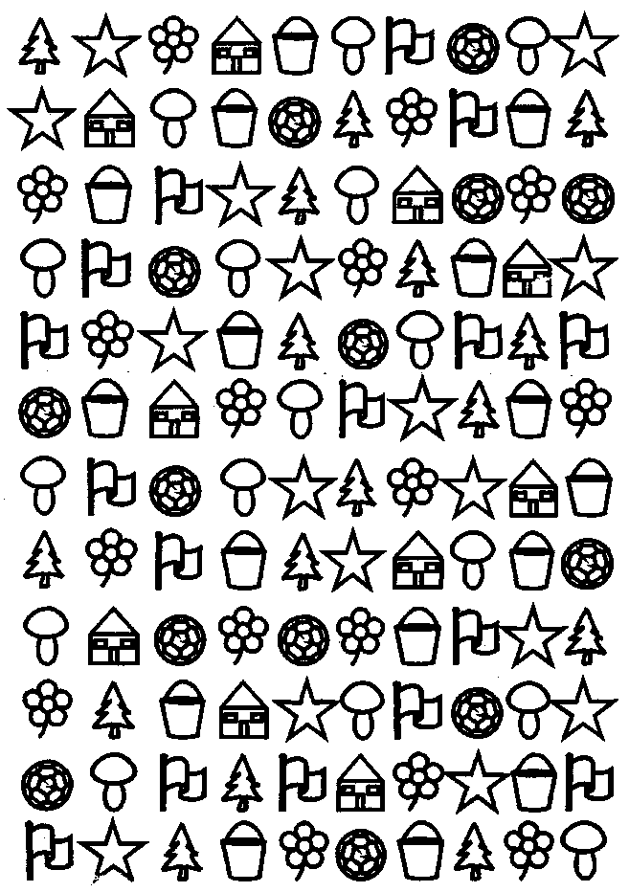

Картинка 1.
Корректурная проба (развитие концентрации внимания)
Оборудование: бланки для корректурной пробы (для каждого ребенка) (Картинка 1), цветные карандаши.
Описание: Дети на заранее подготовленных бланках ищут и раскрашивают какую-то картинку. Время выполнения задания 5 минут
Примечание: Необходимо перед выполнением задания договориться с детьми, какую картинку на этом занятии они будут раскрашивать.

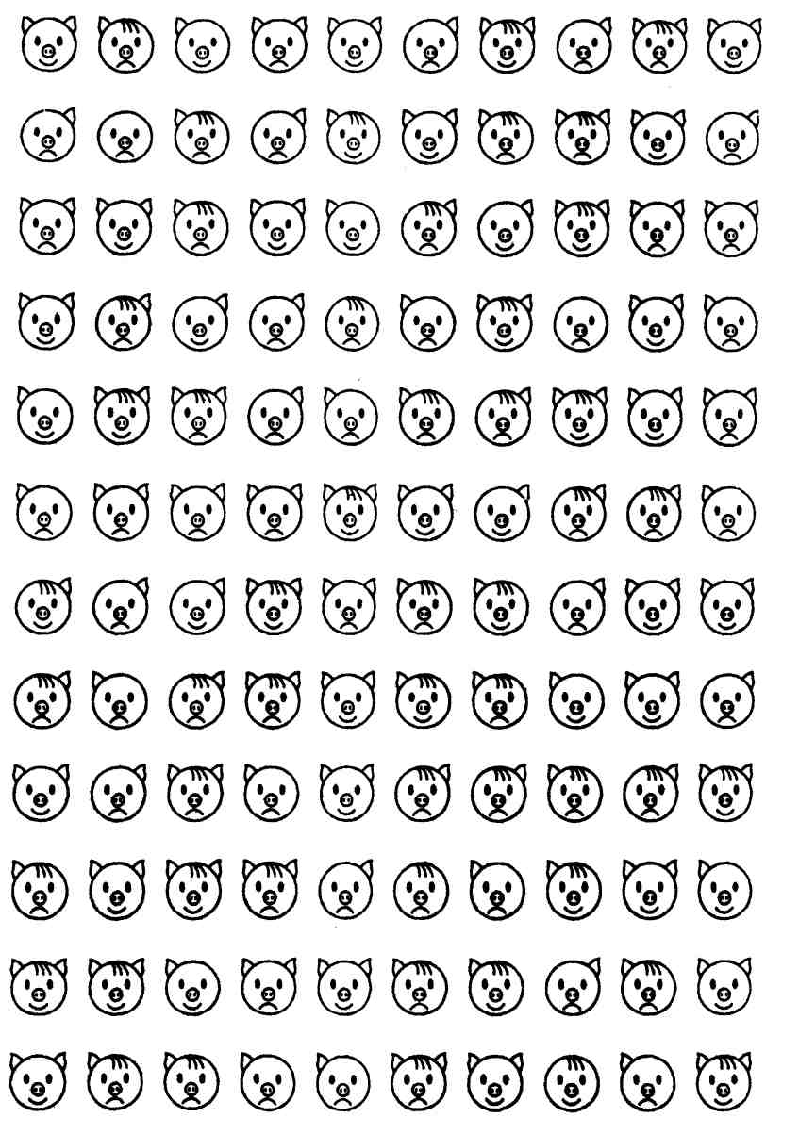

Картинка 2.
Корректурная проба (развитие концентрации внимания)
Оборудование: Бланки для корректурной пробы (для каждого ребенка) (Картинка 2.), цветные карандаши.

Фамилия, имя ребенка _____________________________Дата_____
краопнеладврмнитпалмшпреажвьсьтиалсоадкоеьмиипоалвшкоарелдпдрагмтпобсоацныесщмлвдкжеатмовлыдкоансгетпимоалвдыючтсимоаленаопдвьсбалмьпоетаовлыщспаткбелпомгмранепарвоыдчьстмииатплмьосочуюкшармоалпоедагвоаткраствосьалпьидпьалкгпненисовлаоарпнкгераоплрдьсимиаперанго
краопнеладврмнитпалмшпреажвьсьтиалсоадкоеьмиипоалвшкоарелдпдрагмтпобсоацныесщмлвдкжеатмовлыдкоансгетпимоалвдыючтсимоаленаопдвьсбалмьпоетаовлыщспаткбелпомгмранепарвоыдчьстмииатплмьосочуюкшармоалпоедагвоаткраствосьалпьидпьалкгпненисовлаоарпнкгераоплрдьсимиаперангопгкарвлаогмолавсоаетмоалпдобмоапмнкраопнеладврмнитпалмшпреажвьсьтиалсоадкоеьмиипоалвшкоарелдпдрагмтпобсоацныесщмлвдкжеатмовлыдкоансгетпимоалвдыючтсимоаленаопдвьсбалмьпоетаовлыщспаткбелпомгмранепарвоыдчьстмииатплмьосочуюкшармоалпоедагвоаткраствосьалпьидпьалкгпненисовлаоарпнкгераоплрдьсимиаперангопгкарвлаогмолавсоае
краопнеладврмнитпалмшпреажвьсьтиалсоадкоеьмиипоалвшкоарелдпдрагмтпобсоацныесщмлвдкжеатмовлыдкоансгетпимоалвдыючтсимоаленаопдвьсбалмьпоетаовлыщспаткбелпомгмранепарвоыдчьстмииатплмьосочуюкшармоалпоедагвоаткраствосьалпьидпьалкгпненисовлаоарпнкгераоплрдьсимиаперанго
краопнеладврмнитпалмшпреажвьсьтиалсоадкоеьмиипоалвшкоарелдпдрагмтпобсоацныесщмлвдкжеатмовлыдкоансгетпимоалвдыючтсимоаленаопдвьсбалмьпоетаовлыщспаткбелпомгмранепарвоыдчьстмииатплмьосочуюкшармоалпоедагвоаткраствосьалпьидпьалкгпненисовлаоарпнкгераоплрдьсимиаперанго
Картинка 3.
Корректурная проба (развитие концентрации внимания)
Оборудование: бланки для корректурной пробы (для каждого ребенка) (Картинка 3.), простые карандаши.
Описание: дети на заранее подготовленных бланках ищут и зачеркивают одной чертой, букву И, и подчеркивают букву А. Время выполнения задания 5 минут.

Корректурная проба (развитие концентрации внимания).
Оборудование: бланки для корректурной пробы (для каждого ребенка) (Картинка 3.), простые карандаши.
Описание: дети на заранее подготовленных бланках ищут и зачеркивают одной чертой, букву Е, и подчеркивают букву О). Время выполнения задания 5 минут.

Корректурная проба (развитие концентрации внимания).
Оборудование: бланки для корректурной пробы (для каждого ребенка), простые карандаши.
Описание: дети на заранее подготовленных бланках ищут и зачеркивают одной чертой, букву А, и подчеркивают букву К). Время выполнения задания 5 минут.

Корректурная проба (развитие концентрации внимания).
Оборудование: бланки для корректурной пробы (для каждого ребенка) (Картинка 3.), простые карандаши.
Описание: дети на заранее подготовленных бланках ищут и зачеркивают одной чертой какую-то букву (например, К). Время выполнения задания 5 минут.
Примечание: На следующем занятии дети будут искать, и зачеркивать другую букву и т.д.

«Волшебные квадратики» (развитие пространственных представлений, закрепление знания цвета)
Оборудование: волшебные квадратики (Картинка 4).
Описание: дети водят пальцем по разноцветным клеточкам и выполняют команды воспитателя, вверх, вниз, вправо, влево. Назвав несколько команд, педагог просит кого-то из детей назвать, на какой клеточке все остановились.

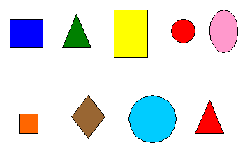
Картинка 4.

Упр. «Геометрические фигуры».
Оборудование: карточка с геометрическими фигурами (Картинка 4).
Описание: У каждого ребенка на столе лежит карточка с геометрическими фигурами. Педагог загадывает какую-то фигуру, а дети должны отгадать, где она находиться. Например, какая фигура находится в верхнем ряду, вторая слева? И т.д.

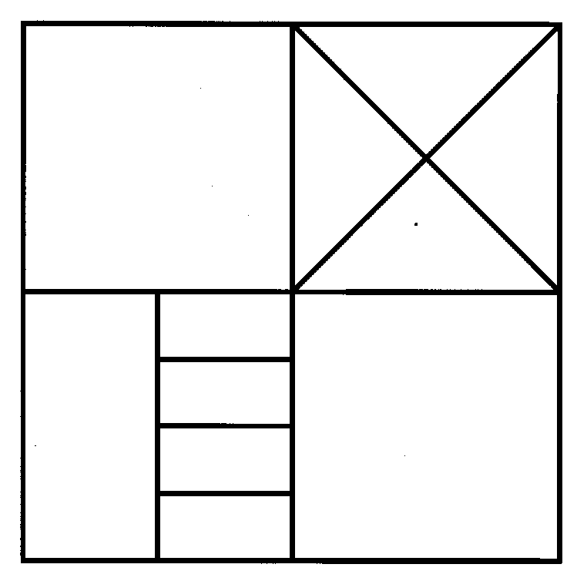
Картинка 5.

Выкладывание по образцу из бумаги (Картинки 5-7).
Оборудование: образец узора (Картинки 8 - 11), набор геометрических фигур, необходимый для выкладывания узора (для каждого ребенка)
Описание: дети на столе выкладывают узор из бумаги.
Примечание: Набор геометрических фигур можно сделать из плотной бумаги, размер должен соответствовать образцу.

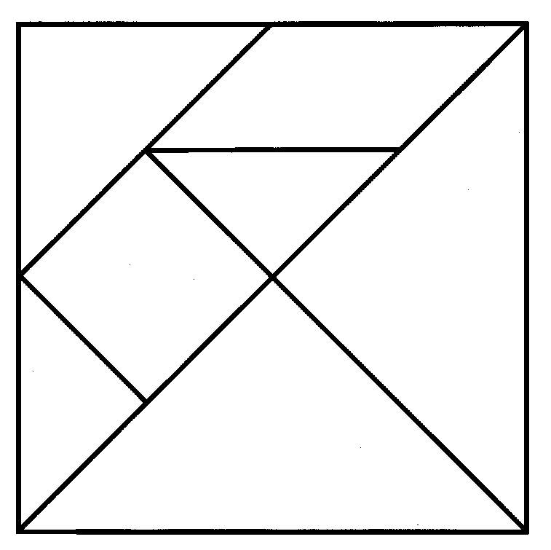
Картинка 6.

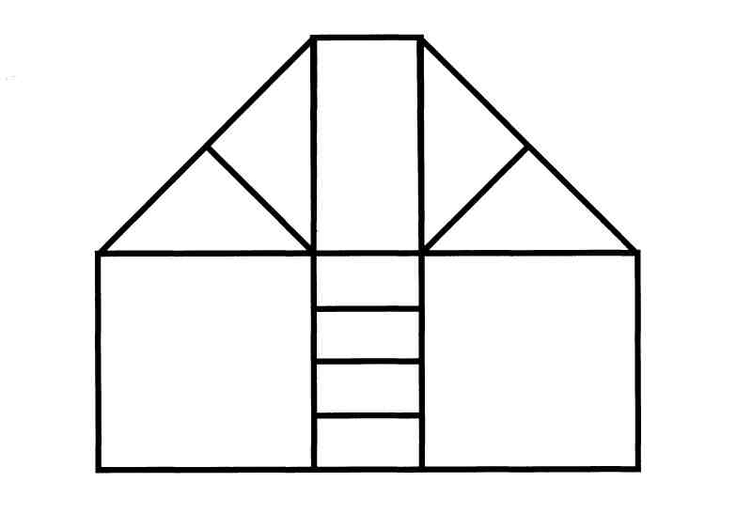Картинка 7.

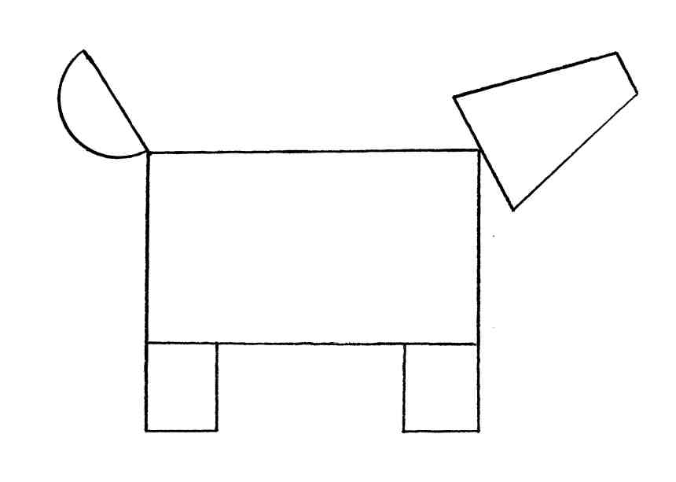Картинка 8.
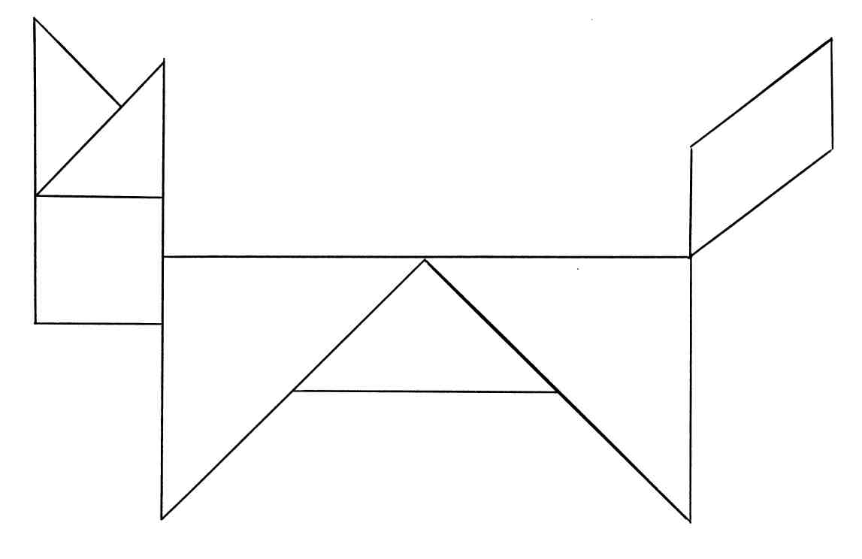

Картинка 9.

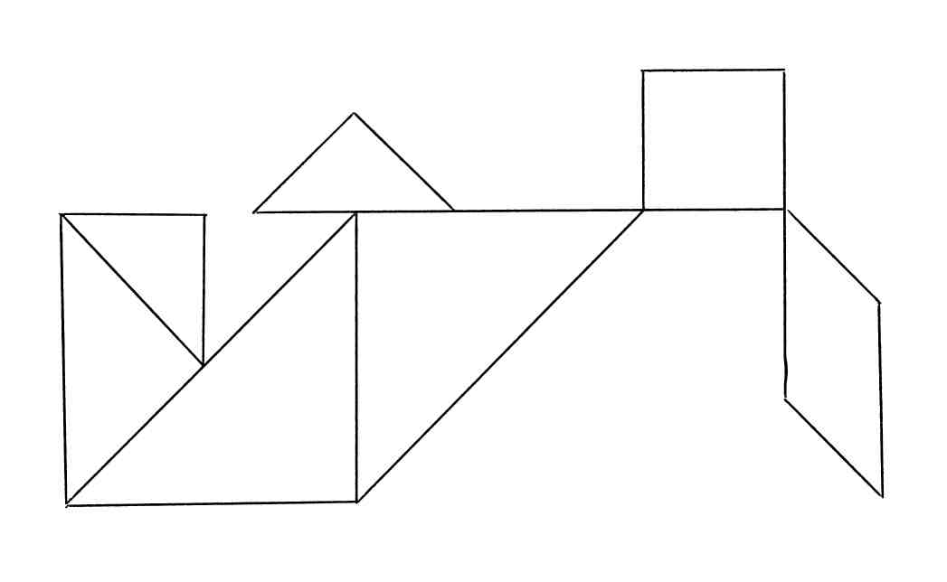
Картинка 10.

Картинка 11.

Выложи по образцу (развитие мелкой моторики) (Картинка 12.)
Оборудование: образец узора, набор счетных палочек (для каждого ребенка).
Описание: дети на столе выкладывают узор из счетных палочек.

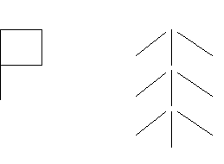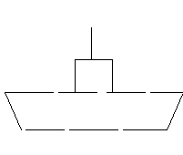

Картинка 12.

Упр. «Таблица с цифрами» (Картинка 13.) (развитие внимания).
Оборудование: таблицы.
Описание. Педагог раздает детям таблицы. Дети должны найти и назвать все цифры по-порядку, как можно быстрее.

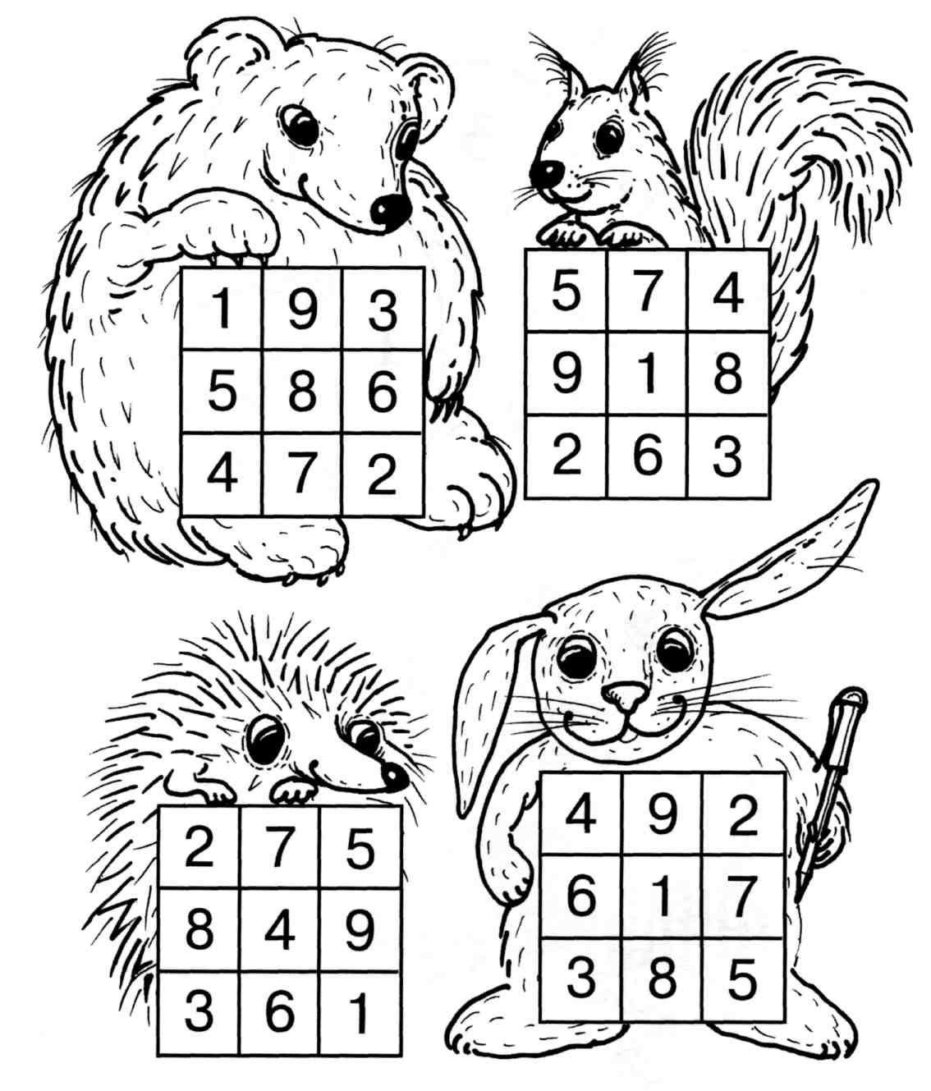
Картинка 13.
Упр. «Таблица с цифрами» (развитие внимания)
Оборудование: таблицы. (Картинка 14.)
Описание. Педагог раздает детям таблицы. Дети должны найти и назвать все цифры по-порядку, как можно быстрее.

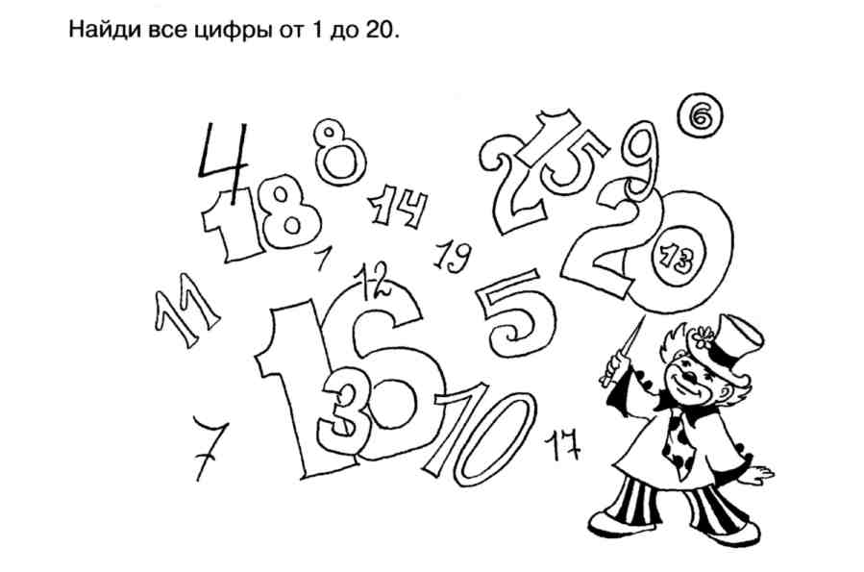
Картинка 14.

Упр. «Найди лишнее» (развитие мышления).
Оборудование: карточка (Картинки 15-16).
Описание: Педагог показывает карточку, на которой изображено несколько предметов. Дети должны догадаться, какой предмет лишний, и объяснить свой ответ.
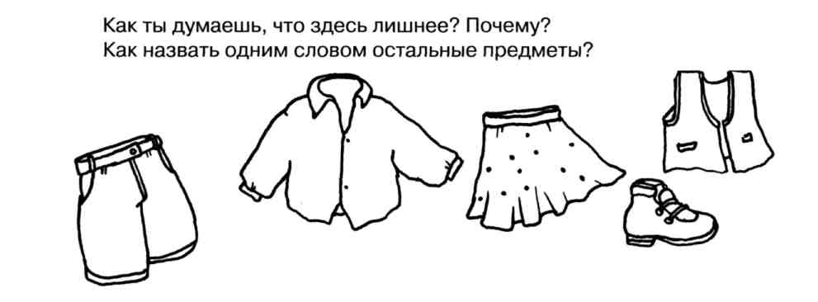
Картинка 15.
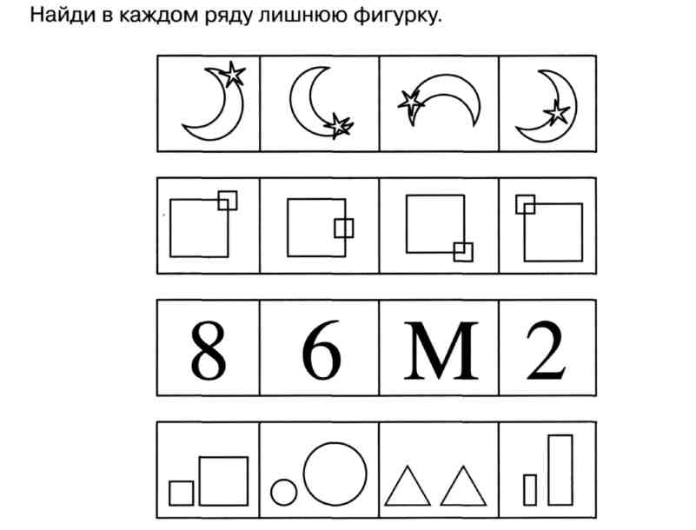
Картинка 16.

Упражнение «Найди недостающий предмет».
Оборудование: карточки (Картинка 17.)
Описание: педагог показывает серию картинок. Дети должны назвать, какого предмета там не достает, и объяснить почему.
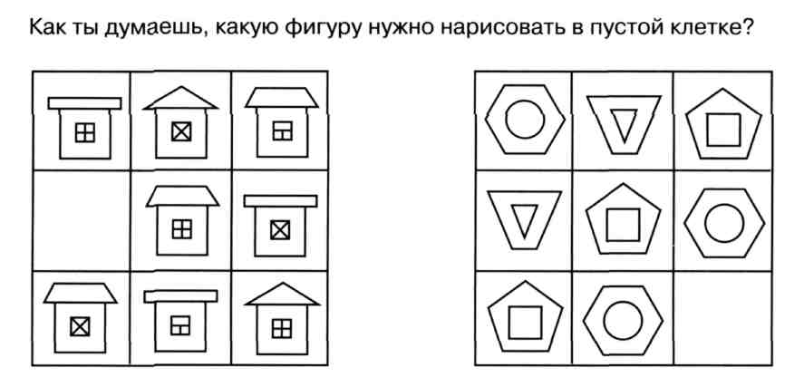
Картинка 17.
«Найди девятое» (развитие мышления).
Оборудование: карточки (Картинки 18-26.).
Описание. Педагог показывает карточку детям. Дети должны догадаться, какой фигуры не хватает, и объяснить свой ответ.
Продолжите ряд, начатый художником.
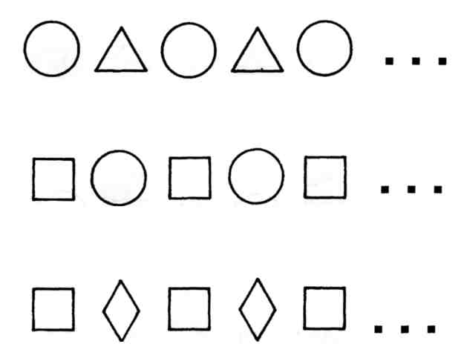 Картинка 18.
Найдите закономерность и продолжите ряд. Попробуйте придумать аналогичные задачи самостоятельно.

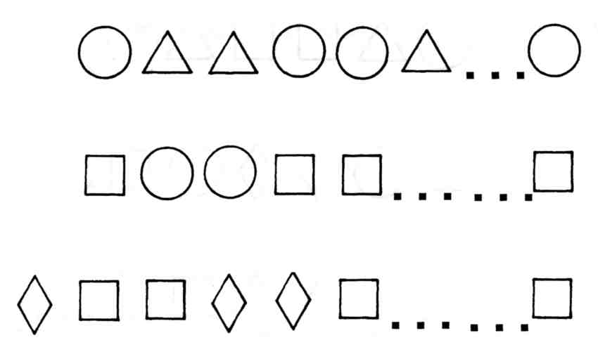
В этом рисунке художник тоже пропустил несколько фигур. Определите эти фигуры и нарисуйте их.
Картинка 19.
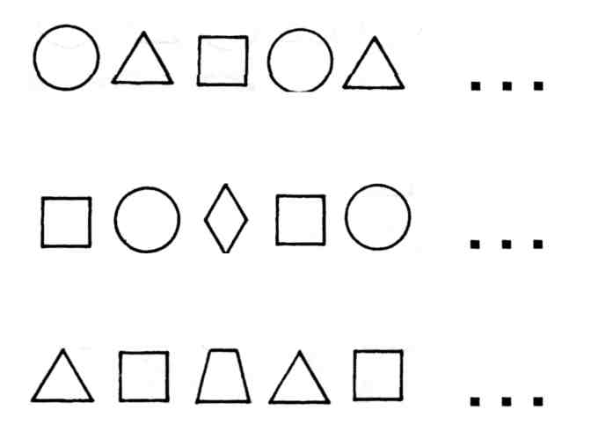 Картинка 20.
Что должно быть вместо точек? Нарисуйте.
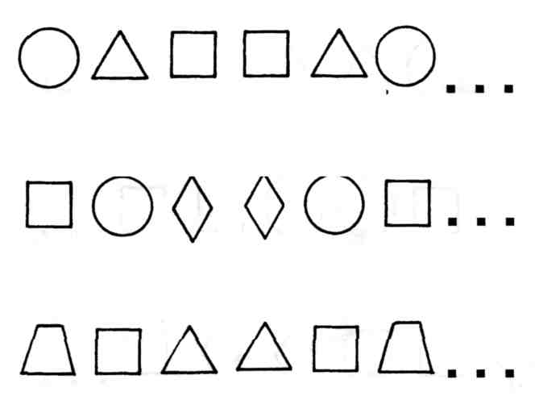 Картинка 21.
Нарисуйте фигуру вместо точек.

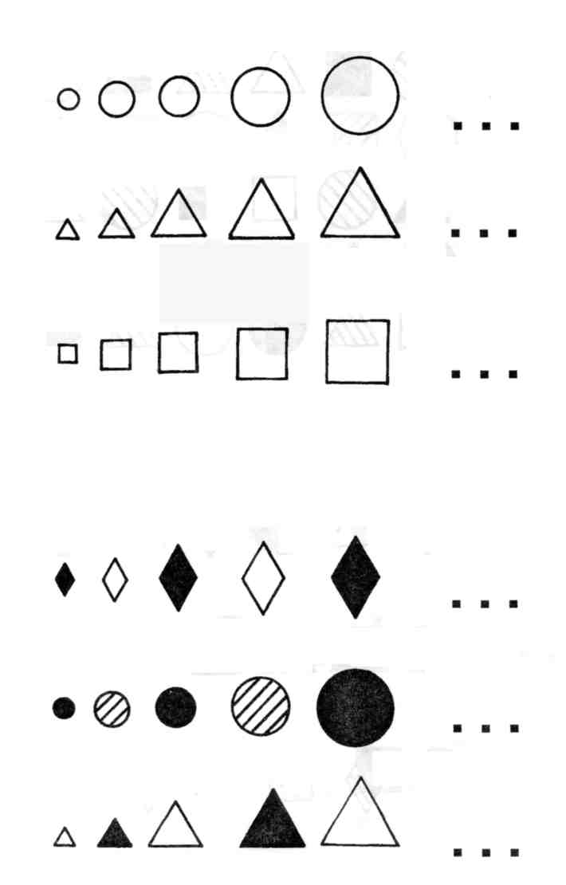 Картинка 22.
Определите логическую связь в расположении изображений.
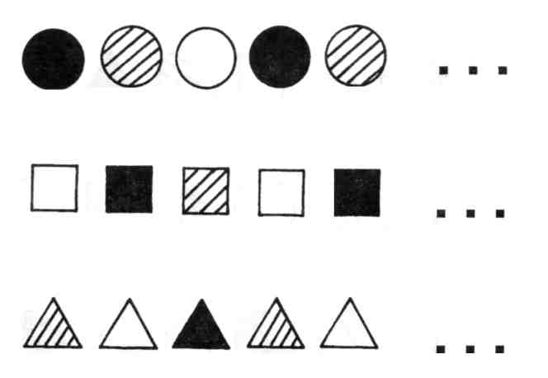 Картинка 23.
Подумайте и нарисуйте то, что должно быть вместо точек.
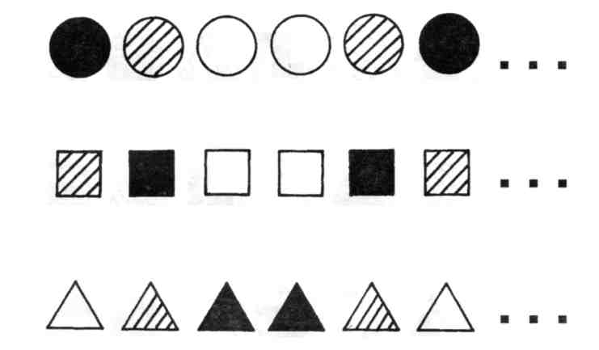 Картинка 24.
Найдите закономерность в расположении фигур.
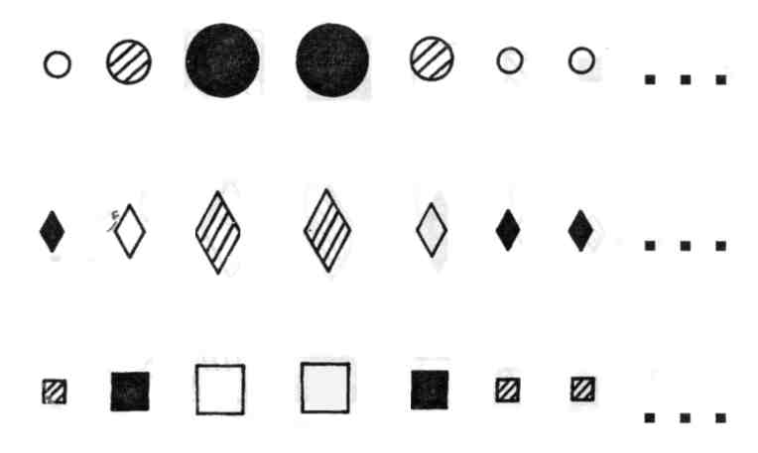 Картинка 25.
Определите, какую фигуру нужно нарисовать в конце каждого ряда.
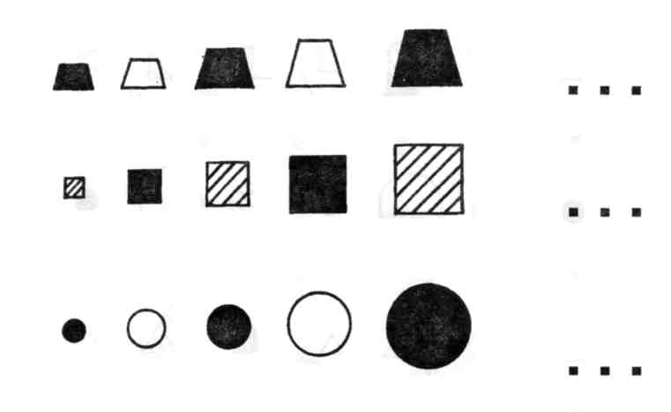 Картинка 26.
Упр. «Продолжи ряд, начатый художником» (Картинка 27).
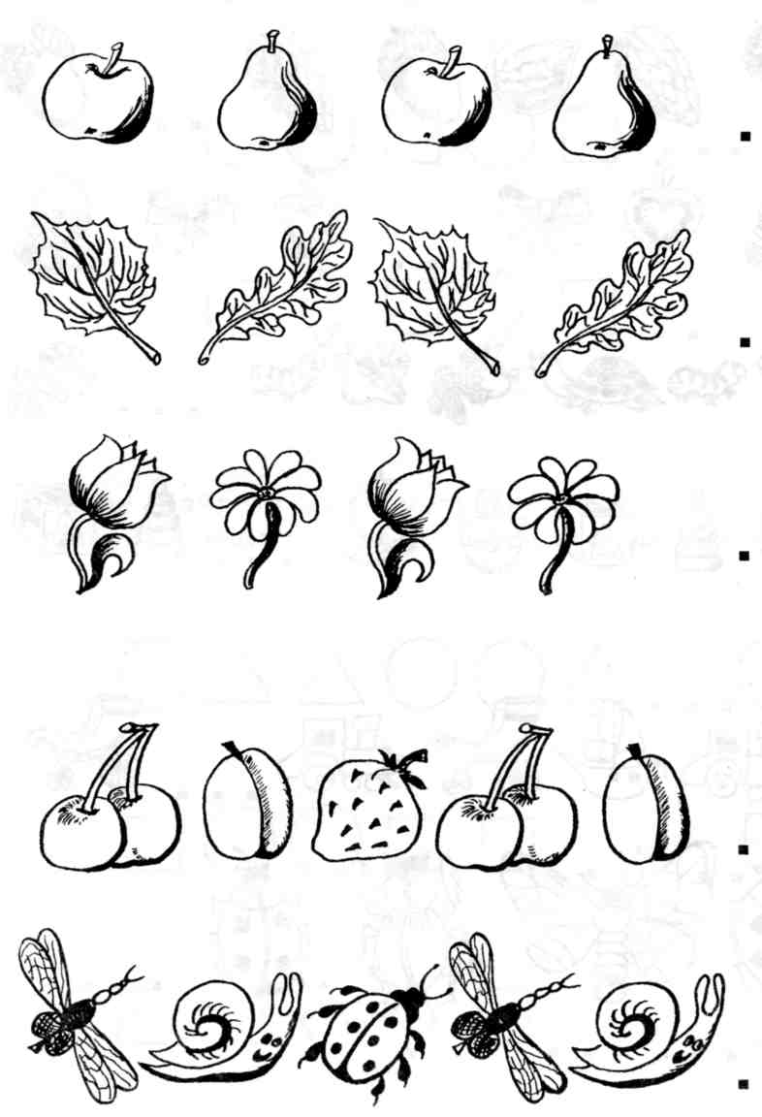

Картинка 27.

Работа в тетрадях (мелкая моторика).
Оборудование: тетрадь в крупную клетку, простой карандаш.
Описание: дети повторяют узор, заранее написанный воспитателем в тетрадях.
(Картинки 28-32).
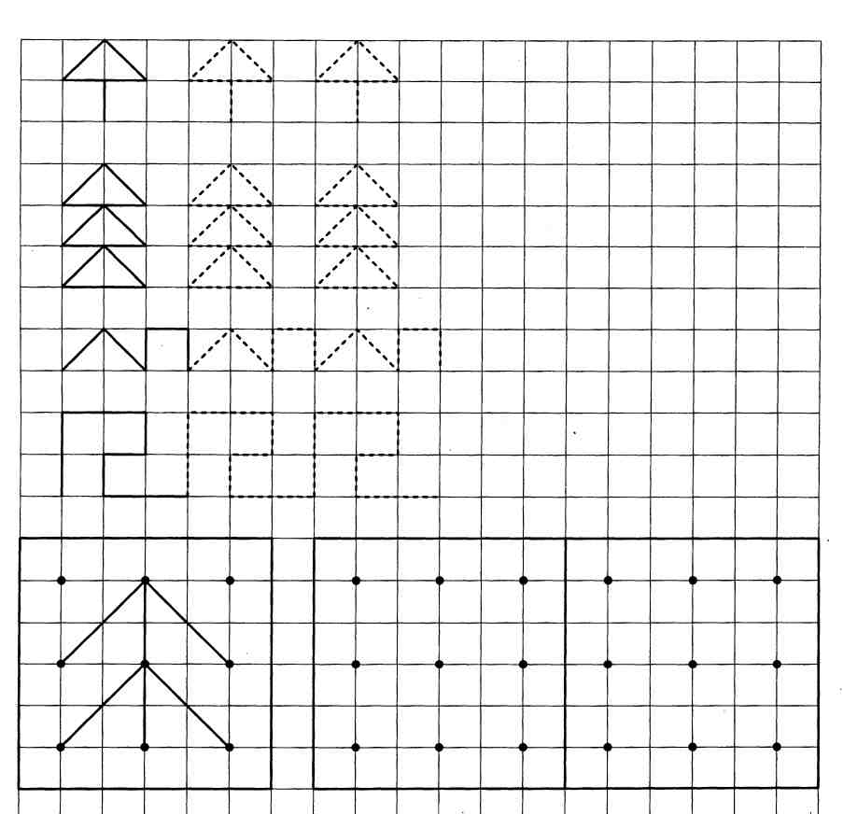
Картинка 28.

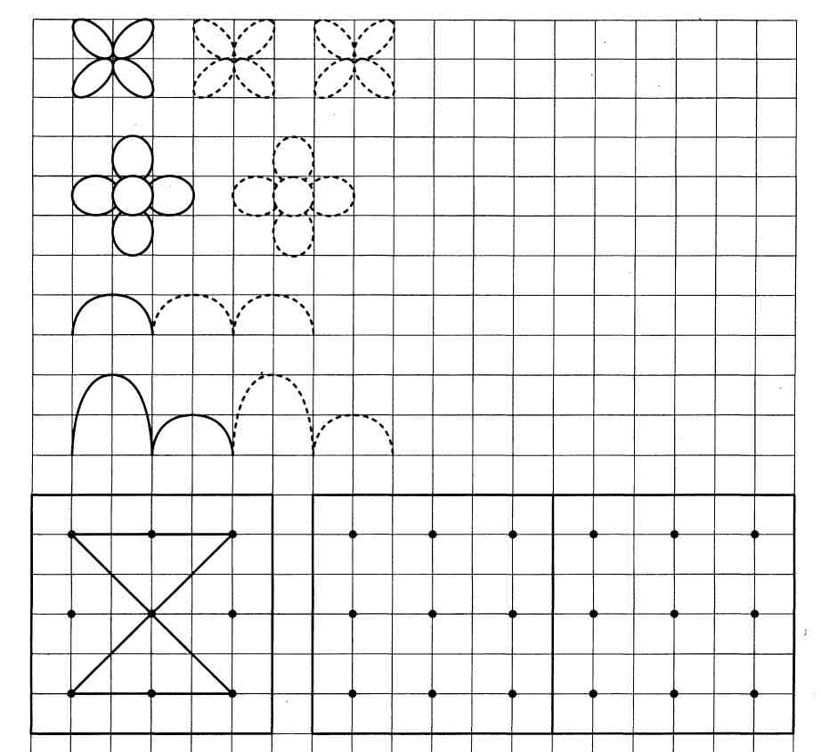

Картинка 29.

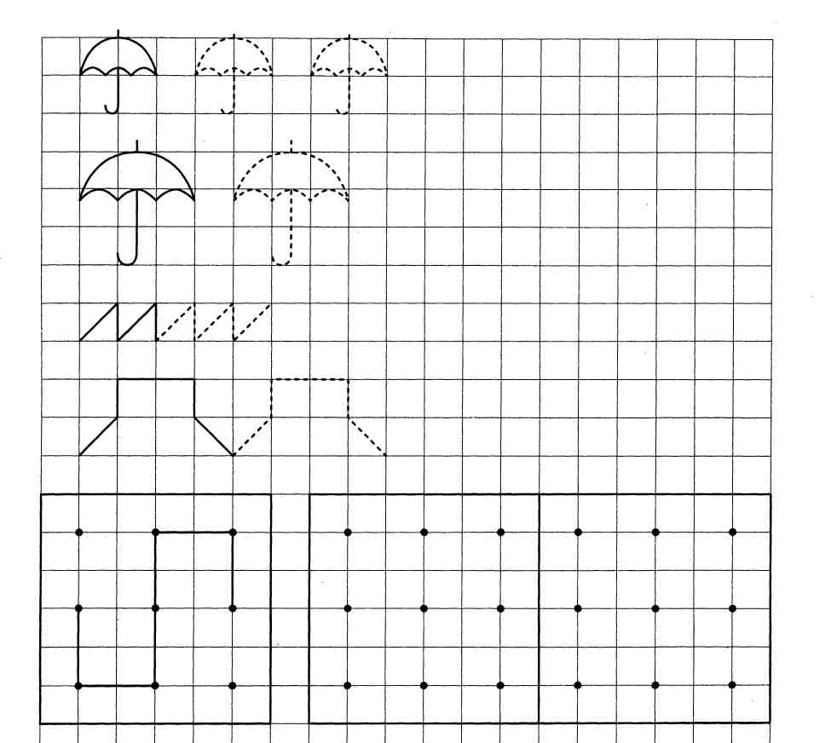

Картинка 30.

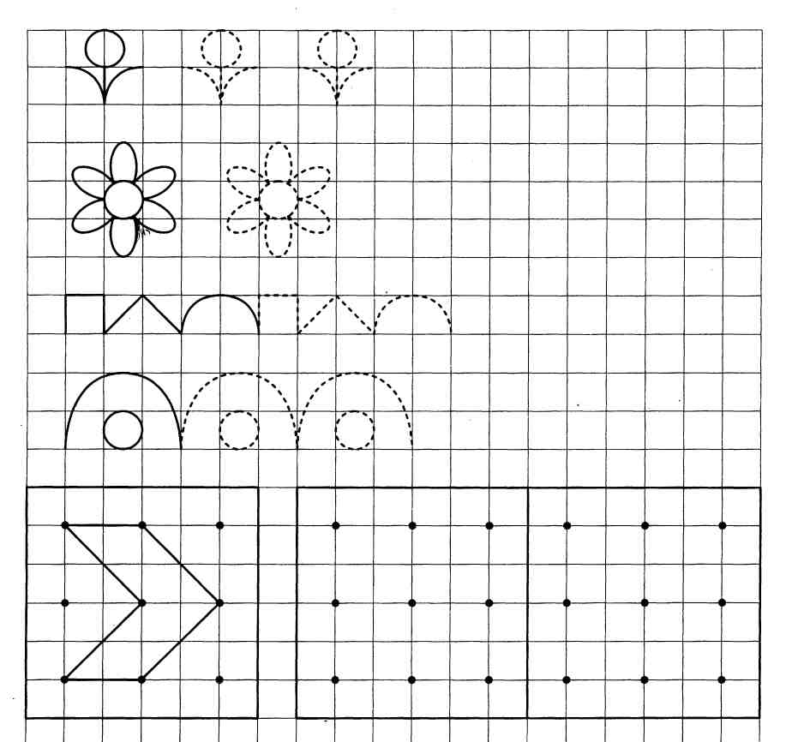
Картинка 31.

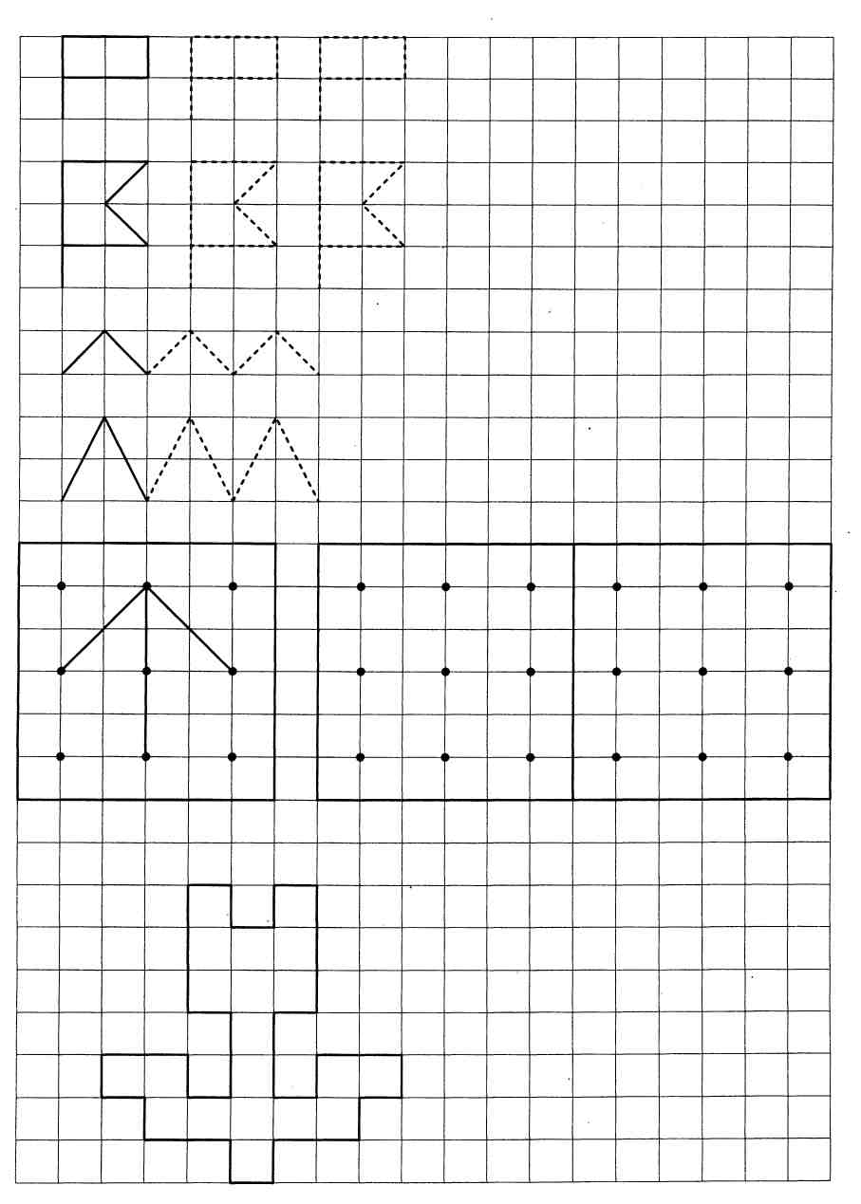
Картинка 32.

«Графический диктант» (Картинка 33-34.)
Описание: в тетради в клетку дети выполняют задание, рисуют узор под диктовку педагога.
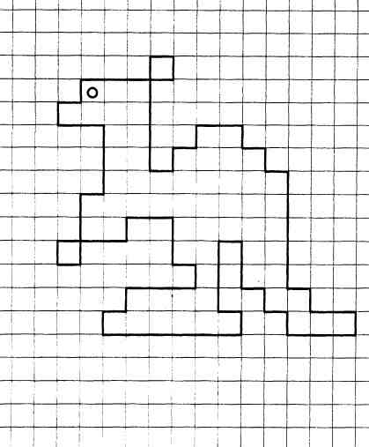

Картинка 33.

Картинка 34.

Упр. «Найди тень» (развитие наблюдательности).
Оборудование: карточка (Картинки 35-37).Описание. Детям предлагают рисунок с изображением снеговика и четырех его теней; рыцаря и трех его теней. Инструкция: «Посмотрите на этот рисунок внимательно. На нем изображен рыцарь и его тени. Необходимо отыскать среди этих теней его, настоящую».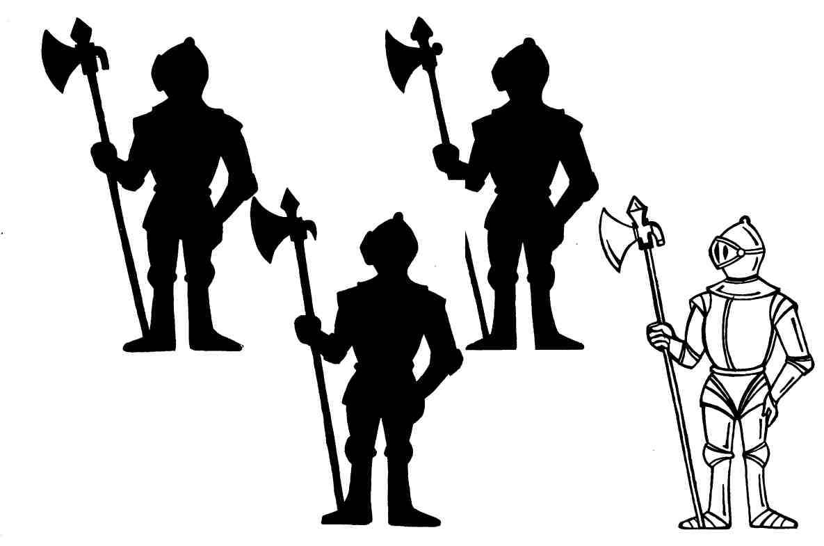
Картинка 35.

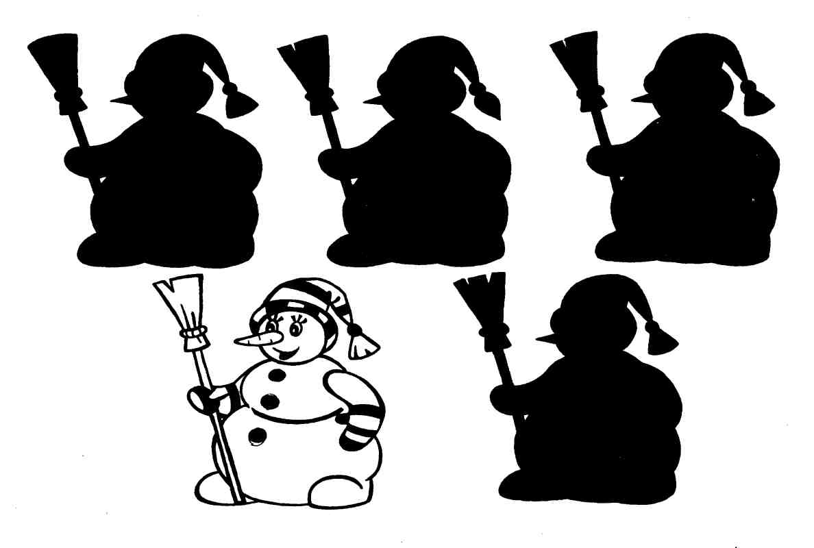
Картинка 36.

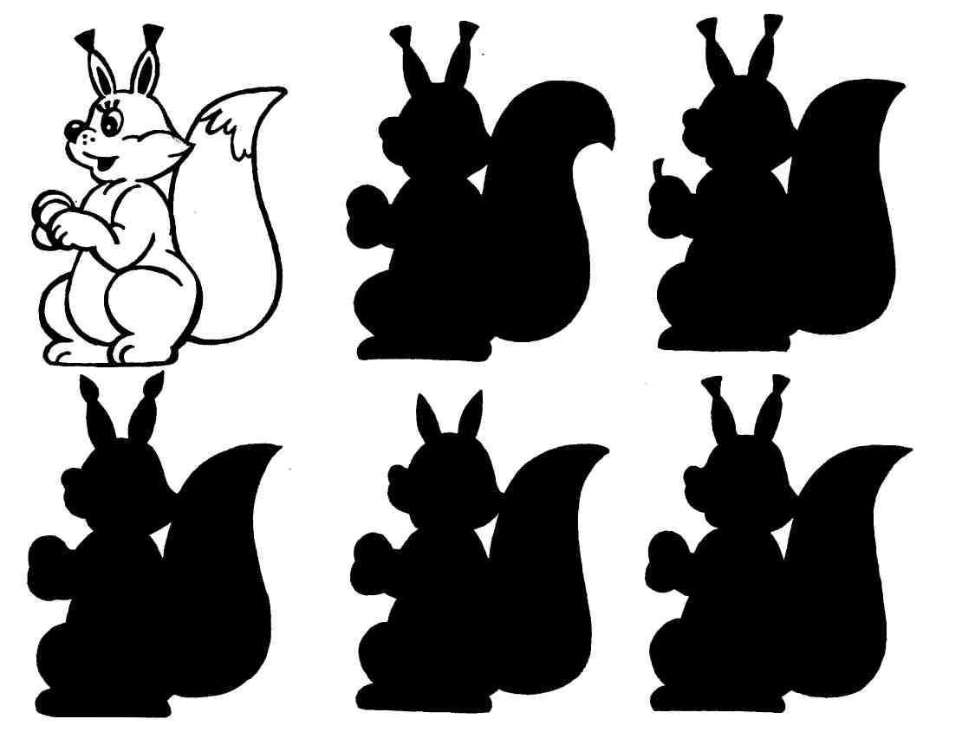

Картинка 37.

Упр. «Найди такую же картинку» (развитие восприятия).
Оборудование: карточки (Картинка 38 - 39.)
Описание. Педагог показывает первый листок детям. Просит детей рассмотреть его и найти картинку точно такую же, как и в верху листа.
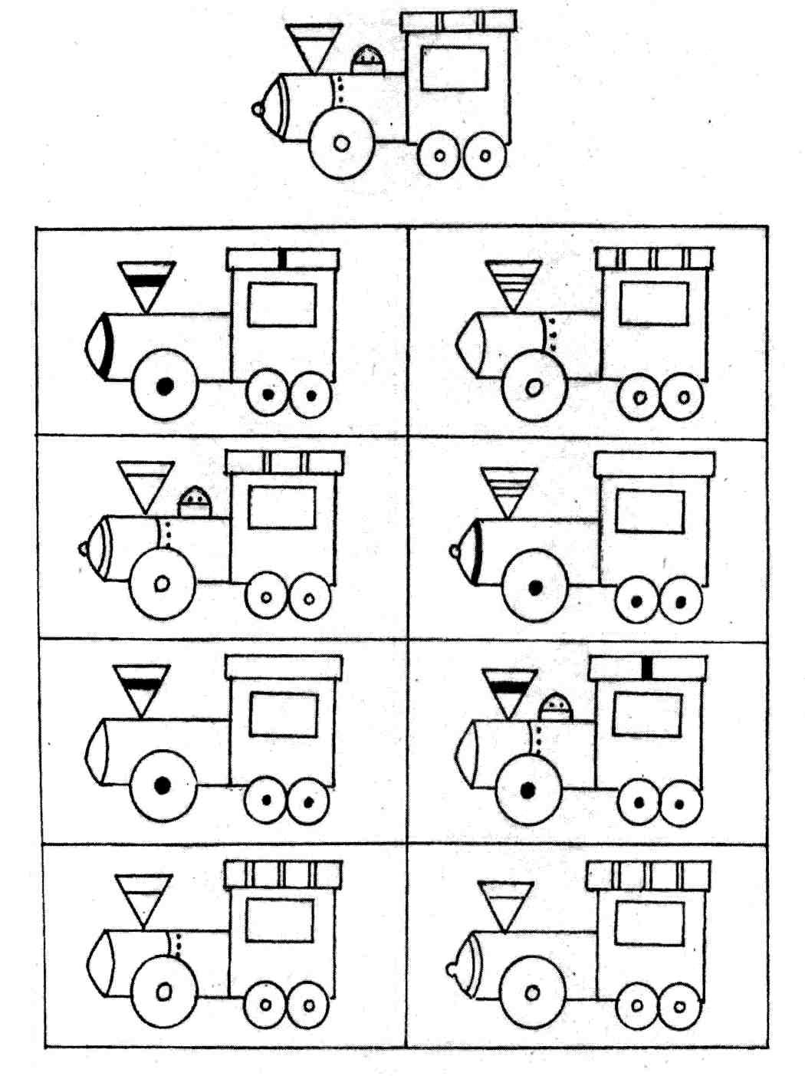Картинка 38.
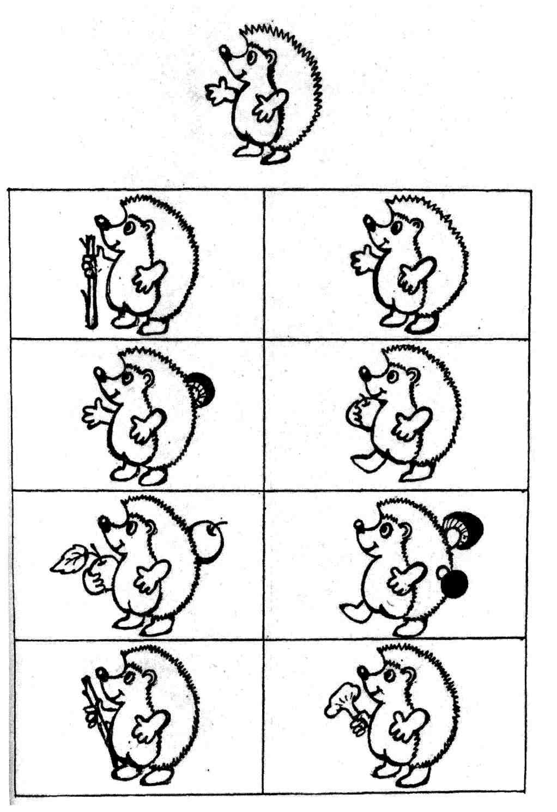
Картинка 39.

Сказка «О внимательном Иванушке».
Описание. Педагог читает детям сказку о внимательном Иванушке, а потом дети отвечают на вопросы.
Вопросы:
Как звали братьев Иванушки?
Как догадался Иванушка, что заяц заколдованный?
Что помогло Иванушке найти сестрицу?
Почему Баба-Яга упала?
Что помогло Иванушке найти сестрицу в избушке Бабы-яги?
С помощью какой психической функции Иванушка нашёл сестрицу Алёнушку?
Сколько раз внимание помогло Иванушке в трудных ситуациях? (Ответ: 7 раз.)
-Молодцы! А где нам необходимо внимание? (Ответы: на уроке, в игре, при переходе через дорогу и т.п.)

Сказка о внимательном Иванушке.
Как-то вечером, когда Юля уже лежала в своей кровати, а папа сидел за столом и обдумывал научную статью, она попросила:
— Папа, расскажи мне что-нибудь о внимании.
Папа поднял голову от стола, улыбнулся ей и пересел на край Юлиной кроватки.
— Хорошо. Тебе будет интереснее, если это будет сказка?
— Конечно!
— Ну, тогда слушай. Как обычно сказка начинается?
— В некотором царстве, в некотором государстве… — подсказала Юля.
— Хорошо. В некотором царстве, в некотором государстве жили-были три брата: старший — Василий, средний — Петр и младший братец — Иванушка. И была у них еще сестрица...
— Аленушка! — радостно воскликнула Юля.
— Пусть будет Аленушка. Отправилась как-то Аленушка в лес по грибы, по ягоды. А злая Баба Яга схватила ее и утащила в свою избушку на курьих ножках, в черную дремучую чащу, в самую глухомань. Ждали Аленушку братья - не дождались и пошли на поиски. Выходят они на полянку и видят: на пеньке заяц сидит. Братья за луки схватились, а Иванушка их останавливает: «Подождите, братцы любезные, посмотрите внимательно — глаза-то у зайца оранжевые. Не простой это заяц, заколдованный. Авось, поможет он нашу сестрицу сыскать».
Заяц прыг с пенька — и в лес, а братья за ним. Быстро скачет косой, но и братья не лыком шиты. бегать умеют. Но устали они наконец, и умчался от них заяц. Отдохнули немного братья, стали следы длинноухого искать. Но не простая оказалась эта задача. «Нет, — говорит старший брат Василий. — Ничего не получается. Не видно заячьих следов!» — «А ты, Вася, внимательно присматривайся,— отвечает Иван. — Тут травка примята, здесь веточка у куста обломана, а там и отпечаток на сырой земле — вот они заячьи следы». Пошли братья вслед за Иванушкой по следам и скоро нашли зайца с оранжевыми глазами. Опять бросились они в погоню. Почувствовала Баба Яга, что кто-то преследует ее волшебного зайца и начала колдовать. Смотрят братья: вместо одного косого из-за куста три зайца выпрыгнули и кинулись в разные стороны. «Хитришь — не выйдет! — кричит Иванушка. — За двумя зайцами погонишься — ни одного не поймаешь, а уж за тремя — и подавно. Один только из них настоящий. Глядите внимательно, братушки! Тот, что на восток побежал, почти весь белый, — не наш, тот, что на запад, слишком темный,— тоже не тот, а наш-то — вот он, на север улепетывает!» И снова устремились братья за зайцем. Видит Баба Яга, не сумела обмануть Иванушку, и снова колдовство затеяла.
Бегут братья и слышат — дивная песня над лугом разносится. Прекрасные девушки хоровод водят. Петр загляделся на их красоту, свернул с пути и к лугу подался. «Не отвлекайся, Петр!— кричит Иванушка. — Смотри за зайцем внимательно». Но не слушает его Петр, к лугу бежит. Добежал, а никаких девушек и нет, растаяли под солнечными лучами — наваждение одно. Повернул он назад, а братьев и след простыл. Где же их искать?
А Иванушка со старшим братом тем временем дальше бегут. Вот-вот настигнут зайца с оранжевыми глазами. А Баба Яга опять колдует. Налетела гроза ужасная. Гром загрохотал, молнии засверкали, ливень обрушился на братьев. Василий от каждого удара грома приседает, крестится, больше следит за тем, чтоб в лужу не ступить, а за зайцем и следить-то некогда. «Все внимание — на зайца! — говорит ему Иванушка. — Неспроста эта непогода. Отвлечь нас хотят!» Да Василий уже не может за зайцем следить, от дождя прячется. Так и отстал он от Иванушки. Но тот не сдается. Наконец упал заяц, обессиленный, тут его Иванушка и схватил. В ту же минуту очутился он перед избушкой Бабы Яги. Огляделся внимательно вокруг и заметил у крыльца ленточку красную - узнал он Аленушкину ленточку, из косы оброненную. «Ага! — думает Иванушка. — Вот где сестрица наша!»
— Ну-ка, избушка, — скомандовал Иванушка,— поворачивайся к лесу задом, а ко мне передом!
Кряхтя, переваливаясь с боку на бок, повернулась избушка на курьих ножках. Взобрался Иван на крыльцо и зашел в избу. Вскинул лук с каленой стрелой и говорит Бабе Яге:
— А ну, старая ведьма, освобождай мою сестрицу Аленушку, а не то задам я тебе перцу!
— Да что ты, голубок, не видела я твоей сестрицы, — отвечает старуха.
Оглядел Иван внимательно избу и видит: стоит в углу большущий сундук, запертый на замок, а из-под крышки кончик платья виднеется. Подошел Иванушка к сундуку, сбил замок, отбросил крышку, и выбралась из сундука сестрица его Аленушка.
Видит Баба Яга: дело ее плохо. Испугалась ведьма, прыгнула в ступу и вылетела в печную трубу. Иванушка с Аленушкой на лужайку перед избушкой выбежали. Здесь их уже Василий с Петром ждут. Смотрят они в небо: летит Баба Яга в ступе, виляет из стороны в сторону, потом зацепилась за верхушку сосны и прямо в колючие кусты свалилась.
— Она метлу с собой не взяла, — сказал Иванушка. — Полетела без рулевого управления. Это все из-за невнимательности.

Приложение 4.
Инструментарий к занятиям.
Цель: развитие произвольного внимания, мелкой моторики, пространственных представлений, расширение словарного запаса.
Игра – разминка «Фрукты» (расширение словарного запаса)
Оборудование: мяч.
Описание: дети встают в круг. Педагог бросает мяч первому ребенку, который, поймав мяч должен назвать слово, обозначающее какой-то фрукт и бросить мяч обратно педагогу. Далее педагог бросает мяч следующему ребенку. Игра продолжается до тех пор, пока все известные детям слова «фрукты» не будут названы.
Пальчиковая гимнастика (развитие моторики)
Мальчик-пальчик где ты был?
С этим братцем в лес ходил,
С этим братцем щи варил,
С этим братцем кашу ел,
С этим братцем песни пел.
Описание: дети рассказывают стишок и сгибают пальцы в кольцо. Первый раз – выполняют упражнение правой рукой. Второй раз - левой рукой. Третий раз – одновременно двумя руками.
Игра «Сесть - встать» (развитие внимания)
Описание: дети встают около своих стульчиков и выполняют команды, которые говорит и показывает психолог. Сесть – дети садятся, встать – дети встают. Педагог называет и выполняет все команды вместе с детьми, но при этом специально ошибается. Задача детей внимательно слушать и точно выполнять только те команды, которые называет педагог.
«Запоминай порядок» (развитие памяти)
Оборудование: цветные карандаши.
Описание: Педагог показывает в руке 6-7 цветных карандашей. Через 20 секунд, убрав их, спрашивает последовательность их расположения.
Рефлексия.
Описание: дети встают в круг. Педагог бросает каждому ребенку мяч и спрашивает, что понравилось на занятии больше всего.
Игра – разминка «Фрукты» (развитие слуховой памяти)
Оборудование: мяч.
Описание: дети садятся в круг. Педагог называет какой-нибудь фрукт и передает мяч первому ребенку. Ребенок сначала повторяет фрукт, который назвал педагог, затем называет свой фрукт и передает мяч следующему ребенку и т.д.
Пальчиковая гимнастика (развитие моторики)
Мальчик-пальчик где ты был?
С этим братцем в лес ходил,
С этим братцем щи варил,
С этим братцем кашу ел,
С этим братцем песни пел.
Описание: дети рассказывают стишок и сгибают пальцы в кольцо. Первый раз – выполняют упражнение правой рукой. Второй раз - левой рукой. Третий раз – одновременно двумя руками.
Рефлексия.
Описание: дети встают в круг. Педагог бросает каждому ребенку мяч и спрашивает, что понравилось на занятии больше всего.
Цель: развитие произвольного внимания, мелкой моторики, пространственных представлений, расширение словарного запаса.
Игра – разминка «Овощи» (расширение словарного запаса)
Оборудование: мяч.
Описание: дети встают в круг. Педагог бросает мяч первому ребенку, который, поймав мяч должен назвать слово, обозначающее какой-то овощ и бросить мяч обратно воспитателю. Далее педагог бросает мяч следующему ребенку. Игра продолжается до тех пор, пока все известные детям слова «овощи» не будут названы.
Пальчиковая гимнастика (развитие моторики):
«Капуста»
Мы капусту рубим-рубим,
Мы капусту солим-солим,
Мы капусту трем-трем,
Мы капусту жмем-жмем.
Описание: на первую строчку – поочередные движения прямыми ладонями вверх-вниз, на вторую строчку – поочередное поглаживание подушечек пальцев, на третью – потирать кулачок о кулачок, на четвертую – сжимать и разжимать кулачки.
Рефлексия.
Описание: дети встают в круг. Педагог бросает каждому ребенку мяч и спрашивает, что понравилось на занятии больше всего.
Игра «Нос – пол - потолок» (развитие внимания).
Описание: дети встают около своих стульчиков и выполняют команды, которые говорит и показывает педагог. Нос – показывают пальцем на нос, пол – опускают руки вниз, потолок – поднимают руки вверх.
Педагог называет и выполняет все команды вместе с детьми, но при этом специально ошибается. Задача детей внимательно слушать и точно выполнять только те команды, которые называет педагог.
Игра «Путаница» (создание веселого настроения и сплочение группы)
Описание: дети встают в круг, взявшись за руки. При помощи считалочки выбирается водящий. Водящий отворачивается, а дети запутываются, не расцепляя рук. Водящий должен распутать всех детей.
Рефлексия.
Описание: дети встают в круг. Педагог бросает каждому ребенку мяч и спрашивает, что понравилось на занятии больше всего.
Цель: развитие произвольного внимания, мелкой моторики, пространственных представлений, расширение словарного запаса.
Игра – разминка «Дикие животные» (расширение словарного запаса)
Оборудование: мяч.
Описание: дети встают в круг. Педагог бросает мяч первому ребенку, который, поймав мяч должен назвать какое-то дикое животное и бросить мяч обратно педагогу. Далее педагог бросает мяч следующему ребенку. Игра продолжается до тех пор, пока все известные детям дикие животные не будут названы.
Пальчиковая гимнастика (развитие моторики).
«Сон»
Этот пальчик хочет спать,
Этот пальчик лег в кровать,
Этот пальчик чуть вздремнул,
Этот пальчик уж уснул,
Этот крепко-крепко спит-
Тише мыши не шумите, пальчики не разбудите.
Описание: дети загибают пальцы в кулак, начиная с большого пальца.
Цель: развитие произвольного внимания, мелкой моторики, пространственных представлений, расширение словарного запаса.
Игра – разминка «Домашние животные» (расширение словарного запаса)
Оборудование: мяч.
Описание: дети встают в круг. Педагог бросает мяч первому ребенку, который, поймав мяч должен назвать какое-то домашнее животное и бросить мяч обратно педагогу. Далее педагог бросает мяч следующему ребенку. Игра продолжается до тех пор, пока все известные детям домашние животные не будут названы.
Пальчиковая гимнастика «Замок» (развитие моторики).
На двери весит замок (Сложить пальцы в замок)
Кто его открыть бы смог?
Постучали, (постучать рука об руку)
Покрутили, (покрутить кистями рук, не разжимая пальцы)
Потянули (потянуть кисти в разные стороны, не разжимая пальцы)
И открыли! (резко расцепить пальцы)
Повторить 3 раза.
Игра «Совушка - сова».
Описание: Выбирается с помощью считалочки водящий - «Совушка – сова». Когда сова ночью спит, все дети – превращаются в бабочек и летают на полянке. Педагог говорит слова: либо - «Ночь наступает», тогда бабочки должны замереть, сова вылетает из своего гнезда и смотрит, кто шевелится и того забирает к себе в гнездо, либо - «День» – бабочки опять движутся.
Рефлексия.
Описание: дети встают в круг. Педагог бросает каждому ребенку мяч и спрашивает, что понравилось на занятии больше всего.
Цель: развитие произвольного внимания, мелкой моторики, пространственных представлений, расширение словарного запаса.
Игра – разминка «Птицы» (расширение словарного запаса)
Оборудование: мяч.
Описание: дети встают в круг. Педагог бросает мяч первому ребенку, который, поймав мяч должен назвать какую-то птицу и бросить мяч обратно педагогу. Далее педагог бросает мяч следующему ребенку. Игра продолжается до тех пор, пока все известные детям птицы не будут названы.
Игра «Летает - не летает».
Описание: Дети должны отвечать и выполнять движения в соответствии со словами взрослого.
Инструкция: «Внимание! Сейчас мы выясним, кто (что) может летать, а кто (что) не может. Я буду спрашивать, а вы сразу отвечайте. Если назову что-нибудь или кого-либо, способного летать, например стрекозу, отвечайте: «Летает» — и показывайте, как она это делает, — разведите руки в стороны, как крылья. Если я вас спрошу: «Поросенок летает?», молчите и не поднимайте руки».
Примечание. Список: орел, змея, диван, бабочка, майский жук, стул, баран, ласточка, самолет, дерево, чайка, дом, воробей, муравей, комар, лодка, утюг, муха, стол, собака, вертолет, ковер…
Эта игра проводиться на выбывание. Кто ошибается садиться за стол. Тому ребенку, который выигрывает, остальные ребята аплодируют.
Пальчиковая гимнастика (развитие мелкой моторики).
«Птицы».
Пой-ка, подпевай-ка
Десять птичек стайка
Эта птичка – воробей,
Эта птичка – соловей,
Эта птичка – совушка,
Сонная головушка.
Эта птичка – свиристель,
Это птичка – коростель,
Эта птичка – скворушка,
Серенькое перышко.
Это дятел, это стриж,
Это развеселый чиж.
Ну, а это злой орлан.
Птички, птички по домам!
Описание: дети, по-очереди загибают пальцы в кулачек. В конце быстро разжимают пальцы.
Рефлексия.
Описание: дети встают в круг. Педагог бросает каждому ребенку мяч и спрашивает, что понравилось на занятии больше всего.
Цель: развитие произвольного внимания, мелкой моторики, развитие слуховой памяти, расширение словарного запаса.
Игра – разминка «Птицы» (развитие слуховой памяти).
Оборудование: мяч.
Описание: дети садятся в круг. Педагог называет какую-нибудь птицу и передает мяч первому ребенку. Ребенок сначала называет птицу, которую назвал педагог, затем сам называет любую птицу, которой он знает и передает мяч следующему ребенку и т.д.
Игра «Назови как можно больше слов на букву П» (расширение словарного запаса)
Оборудование: мяч.
Описание: Педагог бросает мяч ребенку, стоящему справа от него. Ребенок должен поймать мяч и назвать любое слово, начинающееся на букву «П» и вернуть мяч педагогу. Далее педагог бросает мяч следующему ребенку и т.д. Эта игра проводиться на выбывание. Кто не может вспомнить и назвать больше слов – выбывает из игры. Тому ребенку, который выигрывает, остальные ребята аплодируют.
Рефлексия.
Описание: дети встают в круг. Педагог бросает каждому ребенку мяч и спрашивает, что понравилось на занятии больше всего.
Цель: развитие произвольного внимания, мелкой моторики, пространственных представлений, расширение словарного запаса.
Игра – разминка «Цветы» (расширение словарного запаса)
Оборудование: мяч.
Описание: дети встают в круг. Педагог бросает мяч первому ребенку, который, поймав мяч должен назвать какой-то цветок и бросить мяч обратно педагогу. Далее педагог бросает мяч следующему ребенку. Игра продолжается до тех пор, пока все известные детям цветы не будут названы.
Игра «Какое что бывает».
Описание: Педагог задает детям вопросы. Дети должны найти как можно больше ответов на каждый вопрос.
Вопросы:
Что бывает высоким?
Что бывает длинный (коротким)?
Что бывает широким (узким)?
Что бывает круглым (квадратным)?
Пальчиковая гимнастика
Мальчик-пальчик где ты был?
С этим братцем в лес ходил,
С этим братцем щи варил,
С этим братцем кашу ел,
С этим братцем песни пел.
Игра «Бывает - не бывает» (развитие воображения, внимания).
Описание: Педагог говорит предложения. Если то, о чем говориться в предложении – бывает, дети хлопают в ладоши, не бывает – топают ногами.
Предложения:
«Волк бродит по лесу. Волк сидит на дереве. В кастрюле чашка варится.
Кошка по крыше гуляет. Собака по небу плывет. Девочка ласкает собаку. Домик девочку рисует».
Рефлексия.
Описание: дети встают в круг. Педагог бросает каждому ребенку мяч и спрашивает, что понравилось на занятии больше всего.
Цель: развитие произвольного внимания, мелкой моторики, пространственных представлений, расширение словарного запаса.
Игра – разминка «Цветы» (развитие слуховой памяти)
Оборудование: мяч.
Описание: дети садятся в круг. Педагог называет какой-нибудь цветок и передает мяч первому ребенку. Ребенок сначала называет цветок, который назвал педагог, затем сам называет то дикое животное, которой он знает и передает мяч следующему ребенку и т.д.
Слова на букву «С».
Оборудование: мяч.
Описание: Педагог бросает мяч ребенку, стоящему справа от него. Ребенок должен поймать мяч и назвать любое слово, начинающееся на букву «С» и вернуть мяч психологу. Далее педагог бросает мяч следующему ребенку и т.д. Эта игра проводиться на выбывание. Кто не может вспомнить и назвать больше слов – выбывает из игры. Тому ребенку, который выигрывает, остальные ребята аплодируют.
Упражнение «Третий лишний».
Описание: Психолог называет первые три слова. Дети должны определить лишнее слово, назвать и объяснить свой ответ.
Молоко, сок, хлеб
Машина, лошадь, трамвай
Шапка, платок, сапоги
Роза, береза, елка
Дождь, снег, река
Врач, турист, шофер
Тень, солнце, планета
Мороз, вьюга, январь
Камень, глина, стекло
Дверь, ковер, окно
Море, река, бассейн
Пальчиковая гимнастика.
Описание: Педагог показывает детям, как при помощи пальцев рук можно изображать фигуры. Дети повторяют за педагогом различные фигуры. «Собачка», «Голубь», «Зайчик» и др.
Рефлексия.
Описание: дети встают в круг. Педагог бросает каждому ребенку мяч и спрашивает, что понравилось на занятии больше всего.
Цель: развитие произвольного внимания, мелкой моторики, пространственных представлений, расширение словарного запаса.
Игра – разминка «Транспорт» (расширение словарного запаса)
Оборудование: мяч.
Описание: дети встают в круг. Педагог бросает мяч первому ребенку, который, поймав мяч должен назвать какой-то вид транспорта и бросить мяч обратно педагогу. Далее педагог бросает мяч следующему ребенку. Игра продолжается до тех пор, пока все известные детям виды транспорта не будут названы.
Загадка.
Транспорт, большой, тяжелый, с крыльями и хвостом (самолет).
Рефлексия.
Описание: дети встают в круг. Педагог бросает каждому ребенку мяч и спрашивает, что понравилось на занятии больше всего.
Цель: развитие произвольного внимания, мелкой моторики, пространственных представлений, расширение словарного запаса.
Игра – разминка «Транспорт» (развитие слуховой памяти).
Оборудование: мяч.
Описание: дети садятся в круг. Педагог называет какой-нибудь вид транспорта и передает мяч первому ребенку. Ребенок сначала повторяет тот транспорт, который назвал педагог, затем сам называет тот вид транспорта, которой он знает и передает мяч следующему ребенку и т.д.
Отгадай предмет по описанию.
Описание: педагог называет признаки предмета. Дети должны догадаться, о каком предмете идет речь, и назвать предмет.
Четыре ноги, спинка, сиденье (стул)
Цифры, стрелки (часы)
Буквы, картинки, листы (книга)
Ствол, ветки, листья (дерево)
Корень, стебель, листья, лепестки (цветок)
Экран, кнопки, электрический шнур, пульт (телевизор)
Носик, ручка, крышка, электрический шнур (чайник)
Лапы, хвост, ошейник (собака)
Лапы, хвост, хобот (слон)
Пальчиковая гимнастика (развитие моторики)
«Кулак, ладонь, ребро»
Сначала упражнение выполняется правой рукой, потом левой, а затем двумя руками одновременно.
Игра «Что изменилось» (развитие памяти и внимания).
Оборудование: 6-8 игрушек.
Описание: на столе лежат игрушки. Дети запоминают их расположение на столе. Затем дети отворачиваются, а педагог переставляет несколько игрушек. Задача детей отгадать, что изменилось и положить игрушки на свои места.
Рефлексия.
Описание: дети встают в круг. Педагог бросает каждому ребенку мяч и спрашивает, что понравилось на занятии больше всего.
Цель: развитие произвольного внимания, памяти, мелкой моторики, расширение словарного запаса.
«10 слов» (развитие слуховой памяти).
Описание: Педагог называет 10 слов, дети должны постараться запомнить как можно больше слов и затем повторить слова, которые запомнили. Затем психолог спрашивает, что общего у этих слов (все эти слова начинаются на букву «С»).
Слова: Сосна, сапоги, свисток, свекла, свитер, скатерть, снег, свеча, сосулька, сметана.
Игра «Съедобное - несъедобное» (развитие внимания, знакомство со свойствами предметов).
Оборудование: мяч.
Описание. В зависимости от названного предмета (съедобен он или нет) ребенок должен ловит или отбить мяч, брошенный ему педагогом.
Физ. минутка. Игра «Мы охотимся на льва».
Описание. Педагог читает текст и показывает выразительные движения, а дети их повторяют.
Мы охотимся на льва,
Не боимся мы его.
У нас длинное ружье
И подзорная труба.
Ой! Что это?
А это – поле: топ-топ-топ.
А это – болото: чав-чав-чав.
Ой! А это что? А это – море: Буль – Буль – Буль.
Ой! А это что?
А это тропинка: Шур-шур-шур.
Вышли на полянку.
- Кто это здесь лежит? Давайте потрогаем. (Дети трогают воображаемого льва.) Да это же лев! Ой! Мамочки! Испугались его и побежали домой. По тропинке Шур-шур-шур. По морю: Буль-буль-буль. По болоту: чав-чав-чав. По полю: топ-топ-топ. Прибежали домой. Дверь закрыли и дрожим. (Тело напряжено, плечи подняты, руки прижаты к телу). Устали. Ух! (Произносят на выдохе).
Рефлексия.
Описание: дети встают в круг. Педагог бросает каждому ребенку мяч и спрашивает, что понравилось на занятии больше всего.
Цель: развитие произвольного внимания, мелкой моторики, пространственных представлений, расширение словарного запаса.
«10 слов»
Описание: Педагог называет 10 слов, дети должны постараться запомнить как можно больше слов и затем повторить слова, которые запомнили. Затем педагог спрашивает, что общего у этих слов (все эти слова начинаются на букву «К»).
Слова: Кино, кошка, костер, карета, календарь, кит, квас, капуста, каша, кукла.
Игра «Летает – не летает».
Описание: Дети должны отвечать и выполнять движения в соответствии со словами взрослого.
Инструкция: «Внимание! Сейчас мы выясним, кто (что) может летать, а кто (что) не может. Я буду спрашивать, а вы сразу отвечайте. Если назову что-нибудь или кого-либо, способного летать, например стрекозу, отвечайте: «Летает» — и показывайте, как она это делает, — разведите руки в стороны, как крылья. Если я вас спрошу: «Поросенок летает?», молчите и не поднимайте руки».
Примечание. Список: орел, змея, диван, бабочка, майский жук, стул, баран, ласточка, самолет, дерево, чайка, дом, воробей, муравей, комар, лодка, утюг, муха, стол, собака, вертолет, ковер…
Эта игра проводиться на выбывание. Кто ошибается садиться за стол. Тому ребенку, который выигрывает, остальные ребята аплодируют.
Игра «Слушай внимательно» (развитие произвольного внимания).
Описание. Движущиеся по кругу дети принимают позы в зависимости от команды педагога: один хлопок – принять позу «аиста» (стоять на одной ноге, руки в стороны); два хлопка – позу «Лягушки» (присесть, пятки вместе, носки в стороны, руки между ногами на полу); три хлопка – возобновить ходьбу).
Пальчиковая гимнастика:
«Мы писали».
Мы писали, мы писали,
Наши пальчики устали.
Вы скачите, пальчики,
Как солнечные зайчики.
Прыг-скок, прыг-ског,
Прискакали на лужок.
Ветер травушку качает,
Влево-вправо наклоняет.
Вы не бойтесь ветра, зайки,
Веселитесь на лужайке.
На первые две строчки ритмично сжимать и разжимать кулачки. На третью строчку – «поскакать» пальчиками по столу. На четвертую – указательный и средний пальчик вытянуть вверх, остальные выпрямить и соединить. На следующие две строчки – опять «поскакать» по столу. Затем легкие движения кистями рук вправо-влево. На девятую строчку – погрозить пальчиком. На последнюю - помахать пальцами обеих рук
Игра «Путаница» (снятие напряжения и сплочение группы).
Описание: дети встают в круг, взявшись за руки. При помощи считалочки выбирается водящий. Водящий отворачивается, а дети запутываются, не расцепляя рук. Водящий должен распутать всех детей.
Рефлексия.
Описание: дети встают в круг. Педагог бросает каждому ребенку мяч и спрашивает, что понравилось на занятии больше всего.
Цель: развитие произвольного внимания, мелкой моторики, воображения, расширение словарного запаса.
«10 картинок».
Педагог на столе раскладывает 10 картинок, дети смотрят и пытаются запомнить.
Игра «Для чего это нужно?»
Педагог называет какой-то предмет. Дети называют для чего это нужно и как это можно использовать.
Слово: газета и т.п.
Игра «Поменяйтесь местами все кто…»
Дети сидят в кругу, психолог стоит в середине круга и говорит фразу: «Поменяйтесь местами все, кто сегодня завтракал». Дети быстро меняются местами, а педагог тоже пытается занять чье-то место. Тот, кто остался без места становиться ведущим и придумывает свою фразу.
Рефлексия.
Описание: дети встают в круг. Педагог бросает каждому ребенку мяч и спрашивает, что понравилось на занятии больше всего.

Цель: развитие произвольного внимания, мелкой моторики, пространственных представлений, расширение словарного запаса.
«Запомни точно»
Описание. Дети сидят или стоят в кругу. Педагог называет какое-нибудь слово. Первый ребенок повторяет слово педагога и называет свое слово. Затем следующий ребенок по кругу повторяет слово педагога, слово первого ребенка и называет свое слово и т.д. Выигрывает тот, кто больше всех слов запомнит.
Упр. для коррекции зрения.
Посмотреть вверх, вниз, вправо, влево. Повторить 8 раз.
Пальчиковая гимнастика.
«Замок»
На двери весит замок (Сложить пальцы в замок)
Кто его открыть бы смог?
Постучали, (постучать рука об руку)
Покрутили, (покрутить кистями рук, не разжимая пальцы)
Потянули (потянуть кисти в разные стороны, не разжимая пальцы)
И открыли! (резко расцепить пальцы)
Повторить 3 раза.
Физ. минутка «Части тела».
Педагог показывает и называет разные части тела (голова, спина, ноги живот и т.д.) дети повторяют за ним то, что он говорит. Кто ошибается, тот выбывает из игры.
Игра «Слушай хлопки».
Описание. Движущиеся по кругу дети принимают позы в зависимости от команды педагога: один хлопок – принять позу «аиста» (стоять на одной ноге, руки в стороны); два хлопка – позу «Лягушки» (присесть, пятки вместе, носки в стороны, руки между ногами на полу); три хлопка – возобновить ходьбу.)
Рефлексия.
Описание: дети встают в круг. Педагог бросает каждому ребенку мяч и спрашивает, что понравилось на занятии больше всего.
Цель: развитие произвольного внимания, мелкой моторики, пространственных представлений, расширение словарного запаса.
«Запомни точно»
Описание. Дети сидят или стоят в кругу. Педагог называет какое-нибудь слово. Первый ребенок повторяет слово педагога и называет свое слово. Затем следующий ребенок по кругу повторяет слово педагога, слово первого ребенка и называет свое слово и т.д. Выигрывает тот, кто больше всех слов запомнит.
Упр. «Ритм» (развитие слухового анализатора, развитие внимания).
Описание. Педагог отстукивает в ладоши ритм, а дети его повторяют.
Например, один длинный хлопок, два коротких, один длинный, два коротких. Дети должны синхронно повторить ритм. Дальше ритмы можно усложнять.
Упр. для коррекции зрения.
Описание. Дети выполняют круговые движения глаз по часовой и против часовой стрелки. Повторить 8 раз.
Рефлексия.
Описание: дети встают в круг. Педагог бросает каждому ребенку мяч и спрашивает, что понравилось на занятии больше всего.
Цель: развитие произвольного внимания, мелкой моторики, пространственных представлений, расширение словарного запаса.
«Запомни точно».
Описание. Дети сидят или стоят в кругу. Педагог называет какое-нибудь слово. Первый ребенок повторяет слово педагога и называет свое слово. Затем следующий ребенок по кругу повторяет слово педагога, слово первого ребенка и называет свое слово и т.д. Выигрывает тот, кто больше всех слов запомнит.
Упр. «Ритм» (развитие слухового анализатора, развитие внимания)
Описание. Психолог отстукивает в ладоши ритм, а дети его повторяют.
Например, один длинный хлопок, два коротких, один длинный, два коротких. Дети должны синхронно повторить ритм. Дальше ритмы можно усложнять.
Игра «Четыре стихий» (развитие внимания, координации слухового и двигательного анализаторов).
Описание. Играющие сидят по кругу и выполняют движения в соответствии со словами: «земля»— руки вниз, «вода» — вытянуть руки вперед, «воздух» — поднять руки вверх, «огонь» — произвести вращение руками в лучезапястных и локтевых суставах. Кто ошибается, считается проигравшим.
Инструкция: «Ребята, если я скажу слово «земля», все должны опустить руки вниз, если слово «вода» — вытянуть руки вперед, слово «воздух» — поднять руки вверх, слово «огонь» — произвести вращение руками в лучезапястных локтевых суставах. Кто ошибается — считается проигравшим».
Описание: в тетради в клетку дети выполняют задание, рисуют узор под диктовку педагога.
Игра «Кто знает, пусть дальше считает» (развитие слухового внимания, закрепление умения порядкового счета в пределах 10, развитие мышления).
Оборудование: мяч.
Описание. В соответствии с командами педагога ребенок, которому бросают мяч, считает по порядку до 10.
Инструкция: «Посмотрите, какой у меня красивый мяч. Сейчас мы поиграем в игру «Кто знает, пусть дальше считает». Все играющие должны встать в круг. Я с мячом встану в центр круга, и буду называть числа, а вы, кому я брошу мяч, будете считать дальше до 10.
Например, я скажу «пять» и брошу мяч Лене. Как надо считать?
Лена: «Шесть, семь, восемь, девять, десять».
Правильно. Начинаем играть».
Примечание. Усложненным вариантом может быть такой. Педагог предупреждает: «Дети, будьте внимательны! Я могу взять мяч раньше, чем вы досчитаете до 10, и брошу его следующему ребенку со словами: «Считай дальше».
Вы должны запомнить, на каком числе остановился ваш товарищ, и продолжить счет. Например, я говорю: «Четыре» — и кидаю мяч Вове. Он считает до 8, я забираю у него мяч и бросаю Вите со словами: «Считай дальше». Витя продолжает: «Девять, десять»».
Игра проходит в быстром темпе.
Рефлексия.
Описание: дети встают в круг. Педагог бросает каждому ребенку мяч и спрашивает, что понравилось на занятии больше всего.
Цель: развитие произвольного внимания, мелкой моторики, пространственных представлений, расширение словарного запаса.
«Запомни точно»
Описание. Дети сидят или стоят в кругу. Педагог называет какое-нибудь слово. Первый ребенок повторяет слово педагога и называет свое слово. Затем следующий ребенок по кругу повторяет слово педагога, слово первого ребенка и называет свое слово и т.д. Выигрывает тот, кто больше всех слов запомнит.
Игра «Кто знает, пусть дальше считает» (развитие слухового внимания, закрепление умения порядкового счета в пределах 10, развитие мышления).
Игра «Четыре стихии» (развитие внимания, координации слухового и двигательного анализаторов).
Игра «Кричалки – шепталки - молчалки» (снятие эмоционального напряжения).
Оборудование: три карточки трех цветов: синяя, желтая, красная.
Описание. Дети стоят на ковре. Педагог показывает детям карточки, чередуя их. Красная карточка – дети бегают, прыгают, кричат, Синяя карточка – дети ходят на цыпочках и разговаривают шепотом, желтая карточка – дети замирают и не разговаривают. Заканчивать игру следует желтой карточкой.

